Информационная система «Управление бюджетным процессом Ленинградской области»
Подсистема бюджетного учета учреждений

Рабочая инструкция по документу
«Накладная на внутреннее перемещение НФА (ф.0510450)»
Внутреннее перемещение объектов прав пользования
на 35 листах

2026 год
Оглавление

ТЕРМИНЫ И ОПРЕДЕЛЕНИЯ 4
УЧАСТНИКИ ПРОЦЕССА 4
1 ЭТАП СОЗДАНИЕ ДОКУМЕНТА 5
2 ЭТАП ДОЗАПОЛНЕНИЕ БУХГАЛТЕРОМ 14
3 ЭТАП ОЗНАКОМЛЕНИЕ ОТВЕТСТВЕННЫМ ИСПОЛНИТЕЛЕМ С РЕЗУЛЬТАТОМ ИСПОЛНЕНИЯ ЗАДАЧИ 19
4 ЭТАП ПОДПИСАНИЕ ОТВЕТСТВЕННЫМ ИСПОЛНИТЕЛЕМ 23
5 ЭТАП ПОДПИСАНИЕ ОТВЕТСТВЕННЫМ ЛИЦОМ, ПЕРЕДАЮЩИМ МАТЕРИАЛЬНЫЕ ЦЕННОСТИ 25
6 ЭТАП ПОДПИСАНИЕ ОТВЕТСТВЕННЫМ ЛИЦОМ, ПОЛУЧАЮЩИМ МАТЕРИАЛЬНЫЕ ЦЕННОСТИ 28
7 ЭТАП ОТРАЖЕНИЕ В УЧЕТЕ 30
8 ЭТАП ОЗНАКОМЛЕНИЕ ОТВЕТСТВЕННЫМ ИСПОЛНИТЕЛЕМ С РЕЗУЛЬТАТОМ ИСПОЛНЕНИЯ ЗАДАЧИ 35

Накладная на внутреннее перемещение объектов нефинансовых активов (ф. 0510450) применяется для оформления перемещения внутри учреждения объектов нефинансовых активов между структурными подразделениями или между лицами, ответственными за использование имущества по его назначению и (или) за сохранность имущества, в том числе с полной материальной ответственностью (далее - ответственное лицо)
Формируется ответственным исполнителем, который является сотрудником структурного подразделения-отправителя, передающего материальные ценности, или сотрудником иного структурного подразделения, уполномоченного формировать первичные документы по движению материальных ценностей в учреждении.
Подписывается:
- ответственным исполнителем - сотрудником, ответственным за оформление ПЭП,
- ответственным лицом, передающим материальные ценности - сотрудником подразделения-отправителя - ЭЦП;
- ответственным лицом, получающим материальные ценности - сотрудником подразделения-получателя - ЭЦП.
Данная инструкция описывает оформление «Накладной на внутреннее перемещение объектов нефинансовых активов (ф. 0510450)» в целях внутреннего перемещения объектов прав пользования.

ТЕРМИНЫ И ОПРЕДЕЛЕНИЯ
Обозначение, сокращение | Определение
ДГУ | Подсистема, реализованная на платформе 1С: Документооборот
Подсистема бюджетного учета учреждений, ПБУУ | Подсистема автоматизации бюджетного (бухгалтерского) учета финансового – хозяйственной деятельности, а также формирования бухгалтерских проводок, регламентированной бюджетной, налоговой и статистической отчетности казенных, бюджетных, автономных учреждений Ленинградской области
УКЭП, ЭП | Квалифицированная электронная подпись – наличие ключа электронной подписи (уникальная последовательность символов для создания электронной подписи) и ключа проверки электронной подписи (уникальная последовательность символов, однозначно связанная с ключом электронной подписи и предназначенная для проверки подлинности электронной подписи), указанного в сертификате
ПЭП | Электронная подпись, которая посредством использования кодов, паролей или иных средств подтверждает факт формирования электронной подписи определенным лицом

УЧАСТНИКИ ПРОЦЕССА
Обозначение, сокращение | Определение
Ответственный исполнитель | Ответственный лицо (исполнитель) уполномоченный на формирование документа
MOЛ | Ответственное лицо за выдачу (получение) имущества
Бухгалтер | Лицо ответственное за ведение бухгалтерского учета

1 ЭТАП СОЗДАНИЕ ДОКУМЕНТА
Начало процесса в ДГУ.
  - Выполните авторизацию, используя учетные данные пользователя с ролью «Ответственный исполнитель».
1.2. Зайдите в раздел «Документы и файлы» и открыть «Документы внутренние».
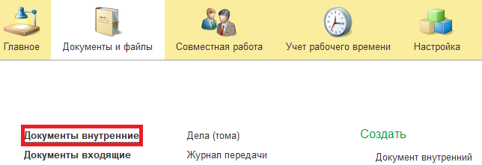
1.3. Нажмите на кнопку «Создать».
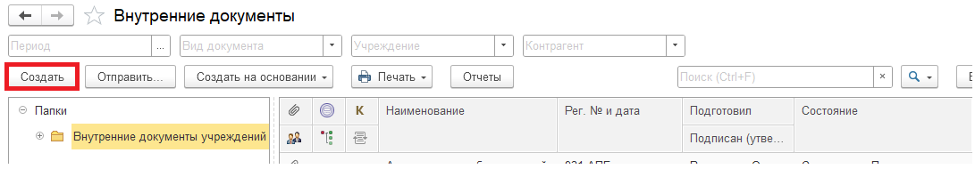
1.4. Откройте папку «Бухгалтерские документы 61н» или папку «Недавние», выберите из списка «Внутреннее перемещение объектов прав пользования Накладная на внутреннее перемещение НФА (ф.0510450)» вид документа». Нажмите на кнопку «Создать».
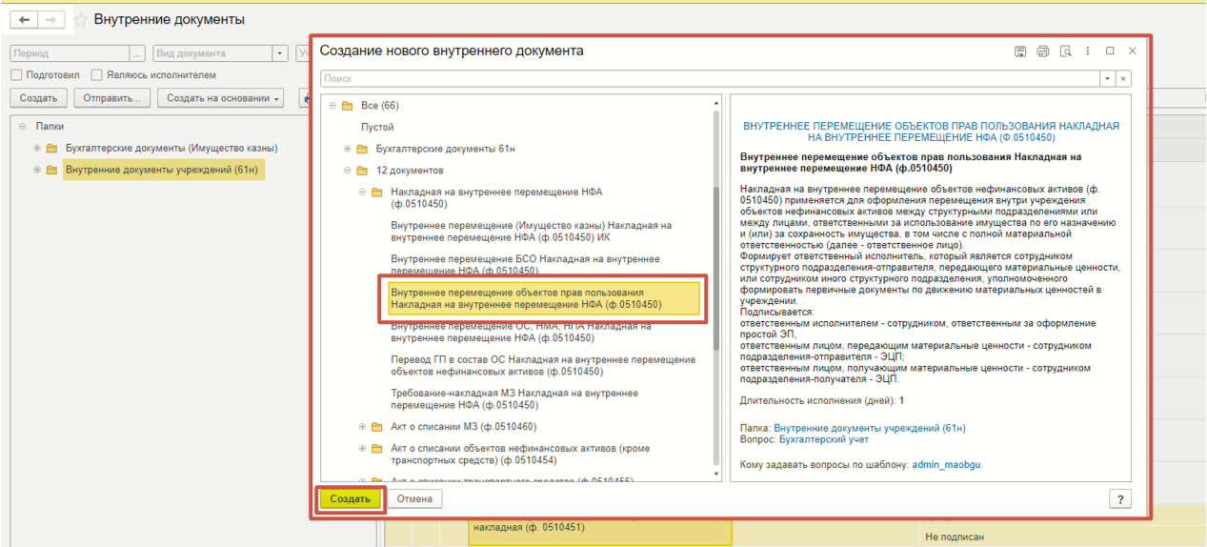
1.5. Закладка «Реквизиты».
1.5.1. При создании нового документа дата на закладке «Реквизиты» заполняется автоматически.
В поле указан плановый срок исполнения обработки внутреннего документа по шаблону, установленный правилами внутреннего документооборота.
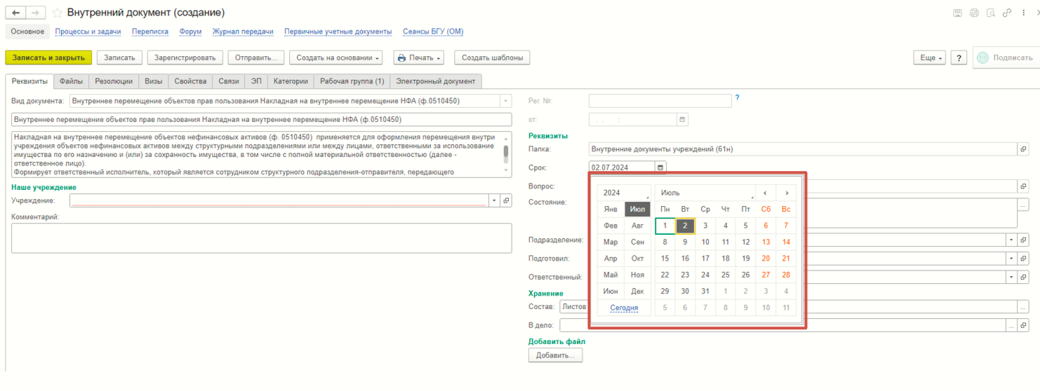
1.5.2. Необходимо добавить скан-копии документа-основания в формате pdf в нижней части на закладке «Реквизиты» в разделе «Добавить Файл», нажмите кнопку «Добавить». Выберите команду «Загрузить с диска» для загрузки файла.

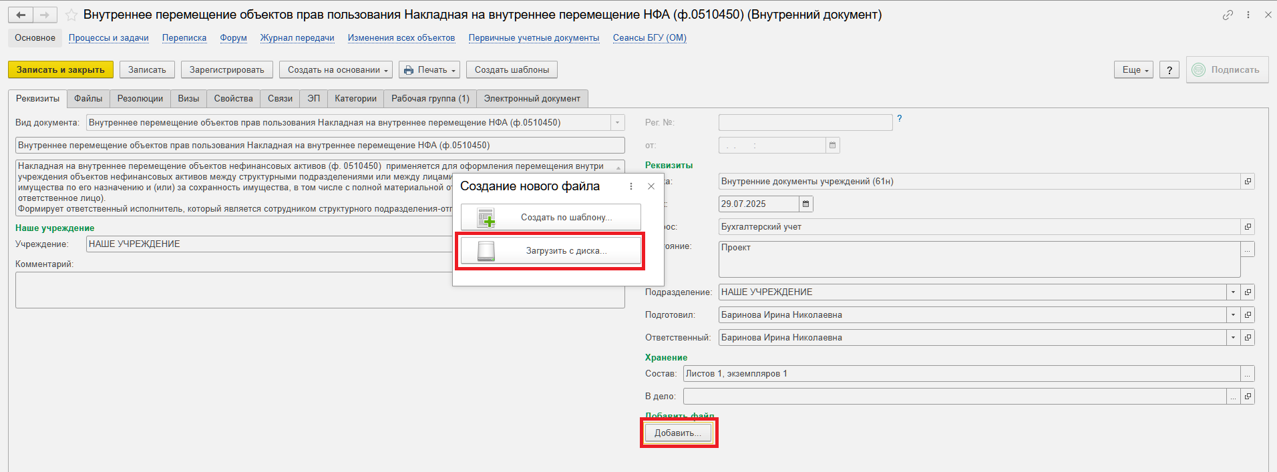
На закладке «Файлы» внутреннего документа присоединился файл. Необходимо указать имя файла, которое будет отражено в печатной форме документа.
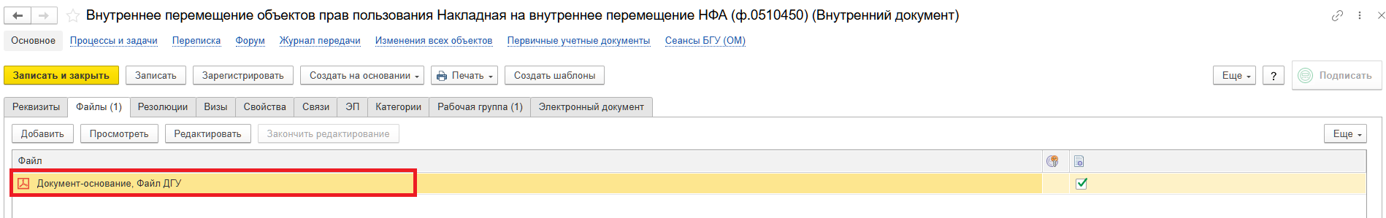
Программа выдаст сообщение о том, что необходимо подписать прикрепленный файл.
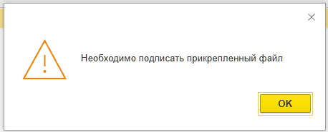
Нажмите кнопку «Еще», выберите «ЭП шифрование», «Подписать ПЭП». В окне «Подписание документов» нажмите «Подписать».
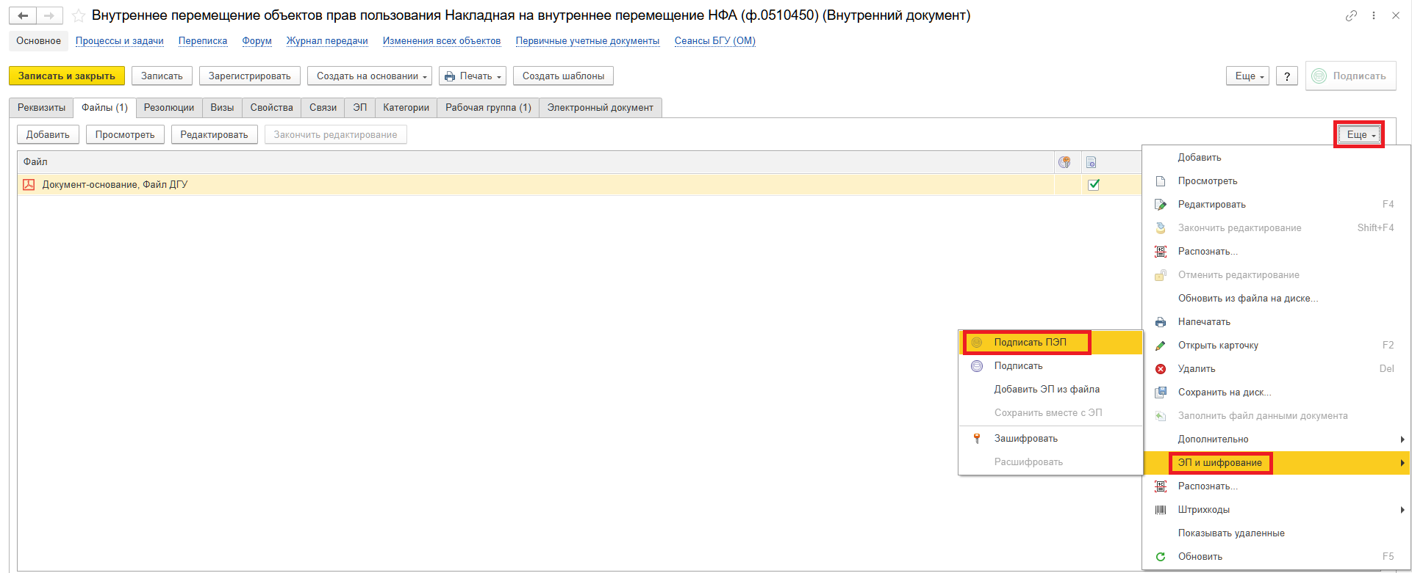
1.6. Перейдите на закладку «Электронный документ».
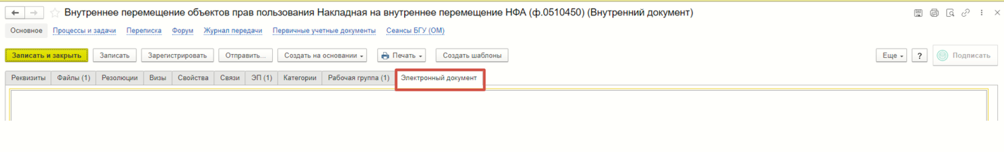
Если нет прикрепляемого документа, то при переходе на закладку «Электронный документ» выйдет сообщение «Для работы с электронной формой документ должен быть записан. Записать?». Нажать «Да».
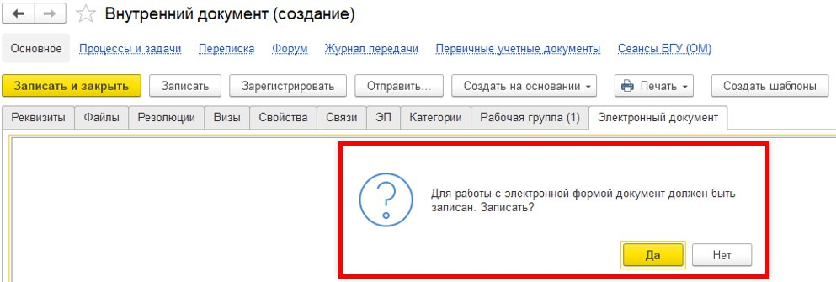
1.6.1. В шапке документа необходимо указать: реквизиты документа-основания, дату, номер. В случае ведения учета по ИФО, заполните поле «ИФО».
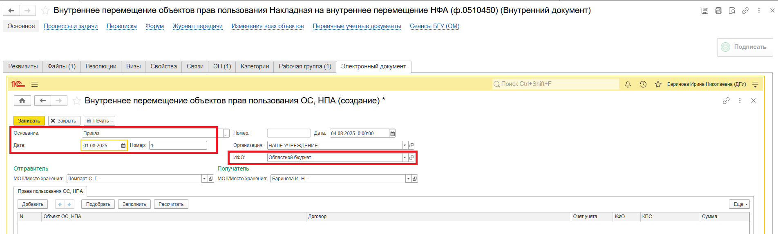
1.6.2. Заполните поля «МОЛ/Место хранения» выбором из справочника «Центры материальной ответственности» по кнопке «Показать все».
В полях строки «Отправитель» и «Получатель» заполнение поля «Место хранения» является необязательным в карточке центра материальной ответственности (ЦМО).
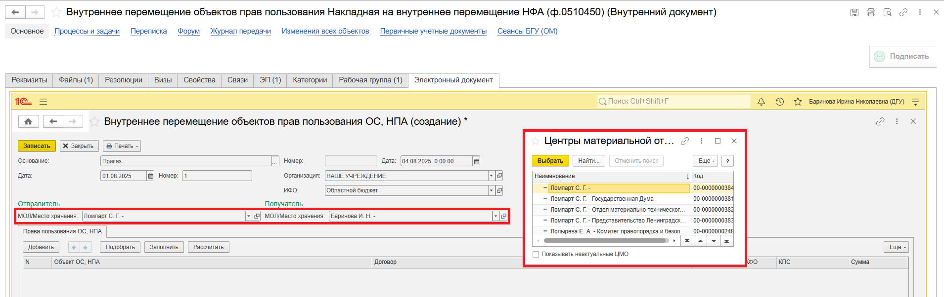
1.6.3. На закладке «Права пользования ОС, НПА» через меню «Подобрать» из формы «Подбор ОС, НМА, НПА» выберите материальные ценности для передачи, находящиеся на хранении у материально-ответственного лица (Отправителя), при необходимости укажите количество, нажмите «Перенести в документ» или по кнопке «Добавить» (для ручного заполнения табличной части).
Рекомендовано использовать кнопку «Подобрать».
Выберите номенклатуру прав пользования ОС, НПА, НМА и нажмите на кнопку «Перенести в документ».
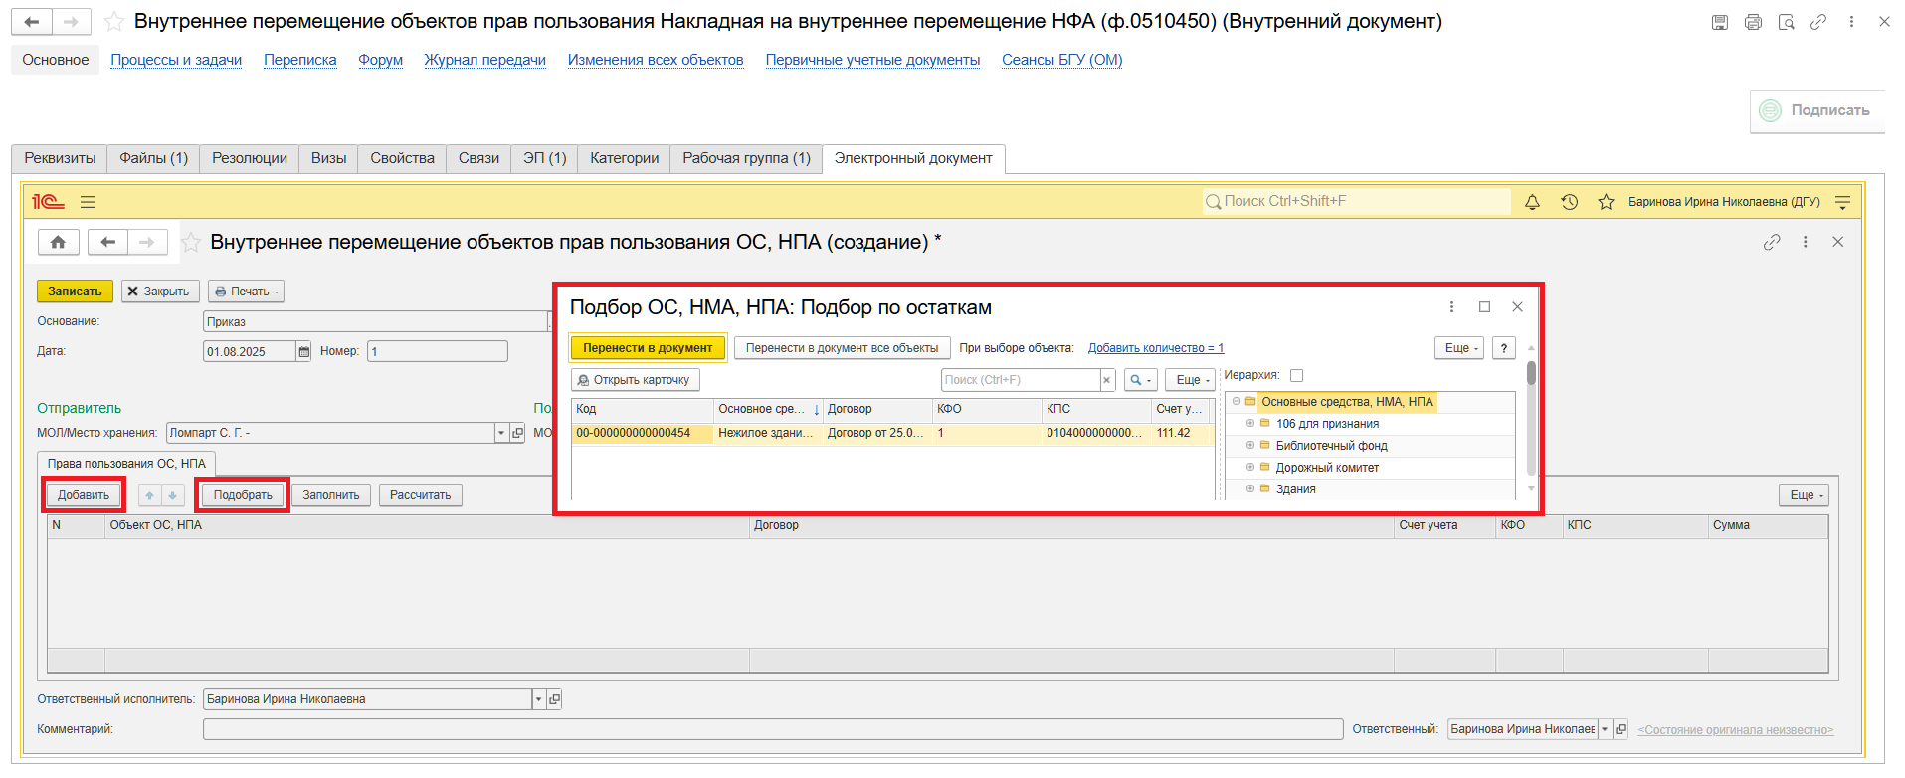
1.6.4. Проверьте корректность заполнения полей табличной части документа
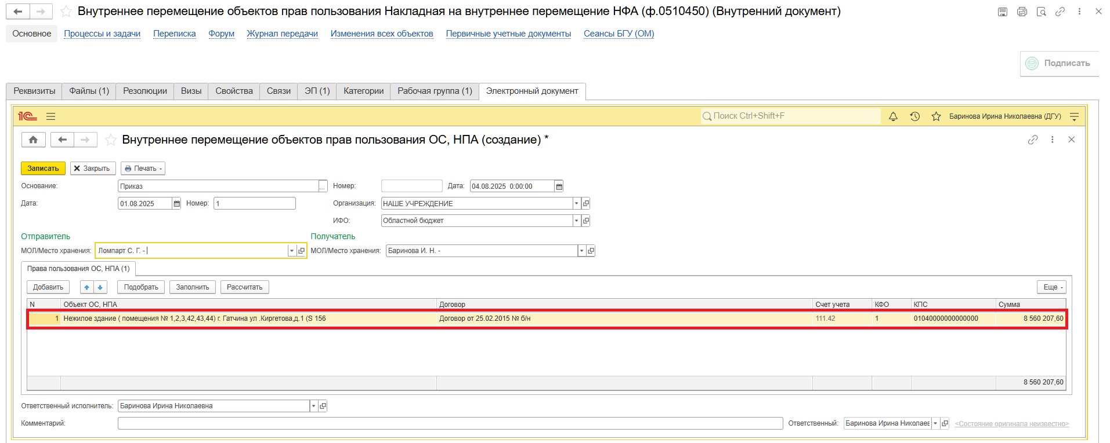
Обратите внимание!
Если ответственный исполнитель не нашел объект прав пользования ОС, НПА, НМА, либо нашел ошибку, необходимо написать бухгалтеру комментарий, что добавить и выбрать в документе (смотри пункт 1.8.1.). На закладке «Файлы» добавить скан-копию с информацией, которую необходимо добавить бухгалтеру и подписать данный файл (пункты 1.5.2. и 1.5.3.).
1.6.5. Нажмите на кнопку «Записать», «Закрыть».
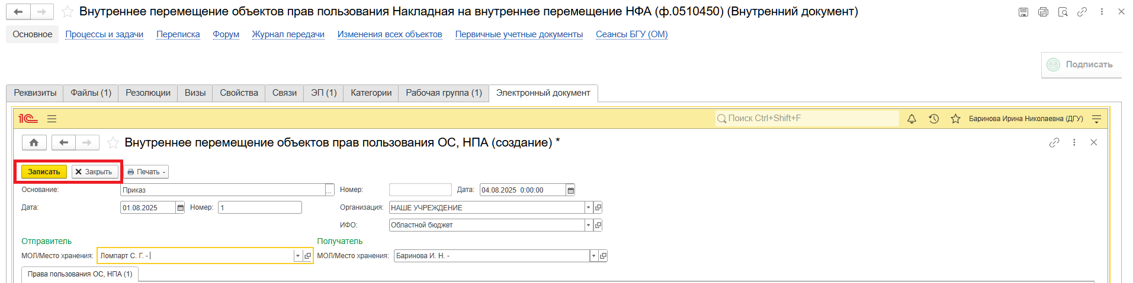
1.7. Нажмите кнопку «Зарегистрировать».
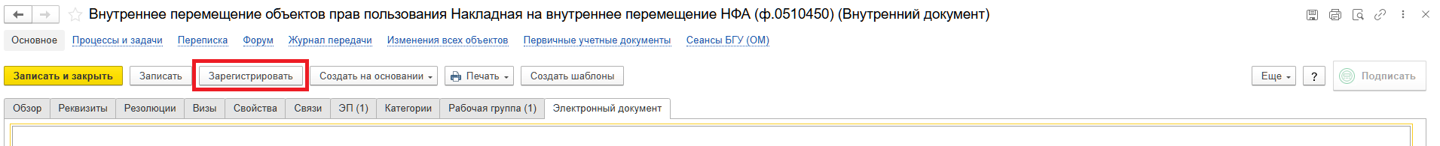
1.8. Откроется окно запуска процесса по шаблону «Вн.перемещ. Прав польз. Накладная на внутреннее перемещение объектов нефинансовых активов (ф.0510450)». Нажмите на кнопку «Перейти к запуску процесса».
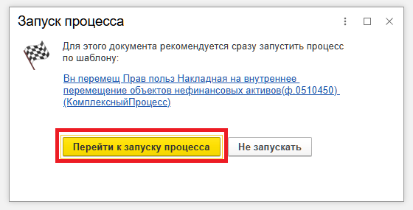
1.8.1. При необходимости оставить комментарий для бухгалтера, заполните поле «Описание».

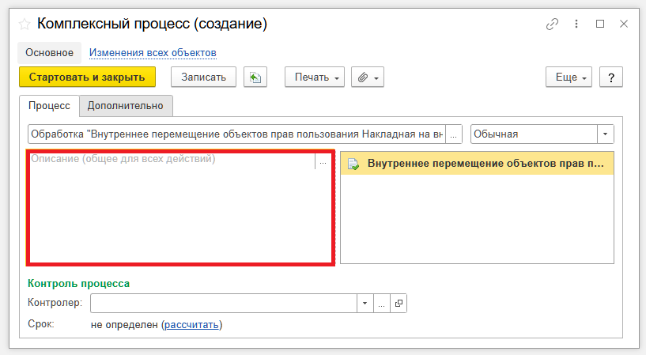
1.9. Нажмите кнопку «Стартовать и закрыть».
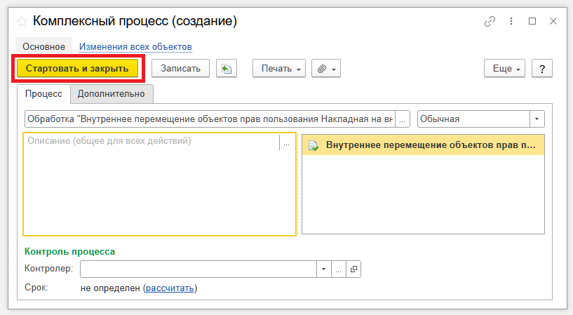
    - 1.9.2. Если требуется убедиться в запуске процесса, откройте вкладку «Процессы и задачи» и проверьте, кому назначена задача. В нижней части таблицы выберите процесс, затем кликните по нему правой кнопкой мыши и выберите команду «Обновить».
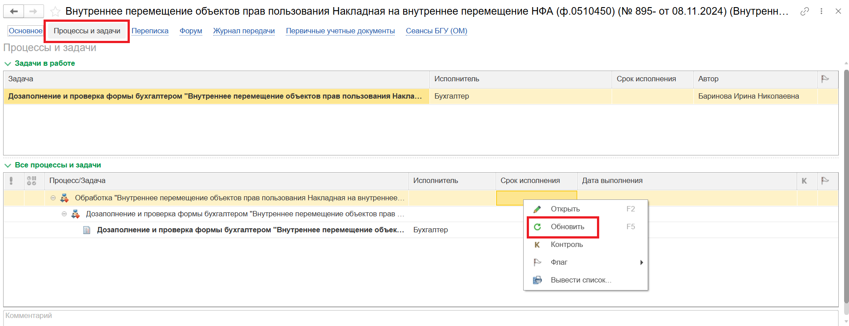

2 ЭТАП ДОЗАПОЛНЕНИЕ БУХГАЛТЕРОМ
Продолжение процесса в ПБУУ
  - Выполните авторизацию, используя учетные данные пользователя с ролью «Бухгалтер. Перейдите в «Органайзер», «Документооборот. Задачи мне».
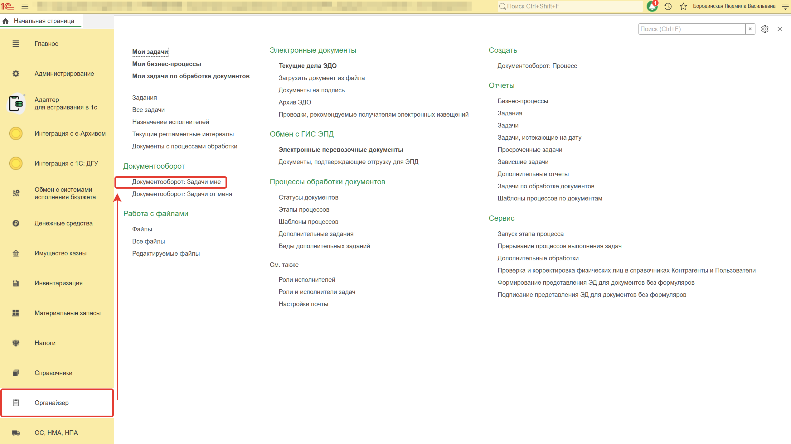
2.2. На начальной станице в разделе «Документооборот: задачи мне» нажмите кнопку «Обновить». В списке задач отобразится задача «Дозаполнение и проверка формы бухгалтером «Внутреннее перемещение объектов прав пользования Накладная на внутреннее перемещение НФА (ф.0510450)» …».
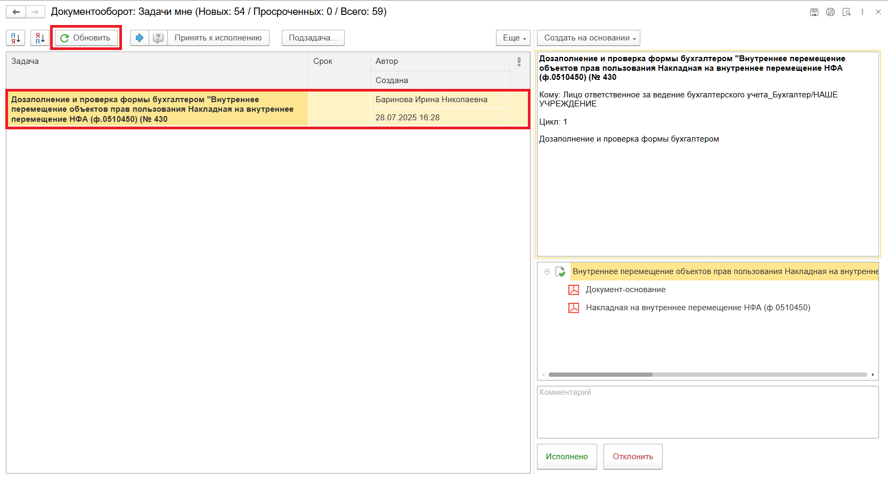
2.3. Выделите задачу из списка задач щелчком мыши. Нажмите кнопку «Принять к исполнению».
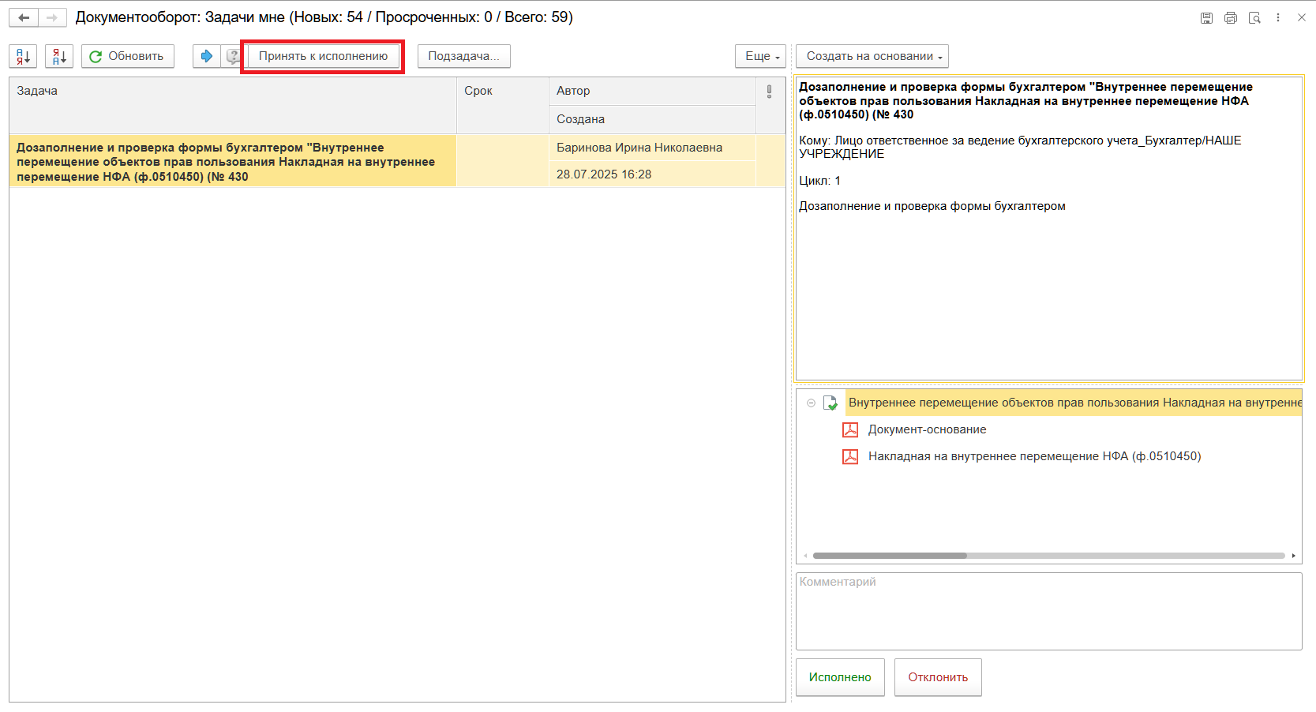
2.4. Нажмите кнопку «Создать на основании» выберите «Внутреннее перемещение объектов прав пользования ОС, НПА».
Откроется форма с уже заполненными данными.
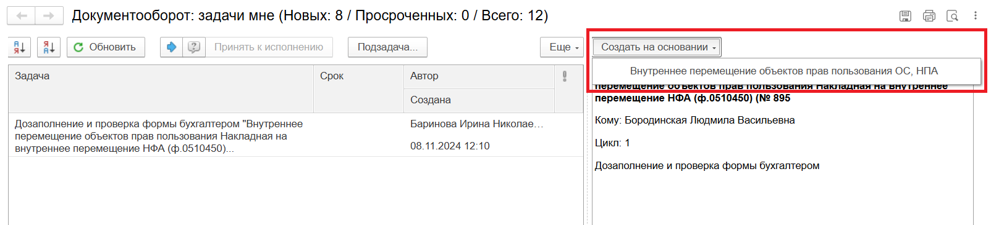
2.5. Проверьте заполнение и добавьте информацию об объектах бухгалтерского учета.

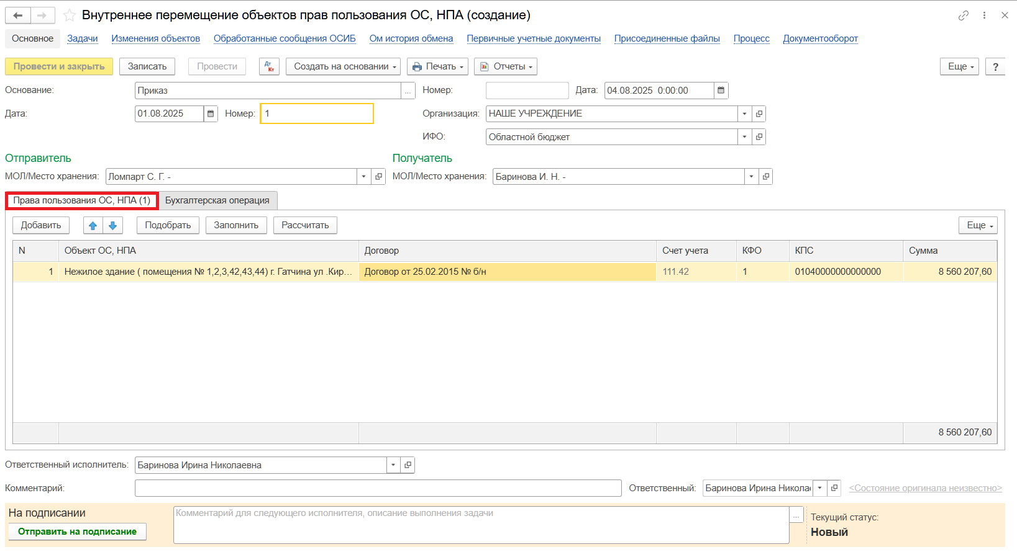
2.6. В случае некорректного заполнения документа бухгалтер может вернуть документ ответственному исполнителю. Закройте документ, не сохраняя. Далее пункт 2.9.2.
Перейдите на закладку «Бухгалтерская операция», выберите соответствующую типовую операцию.

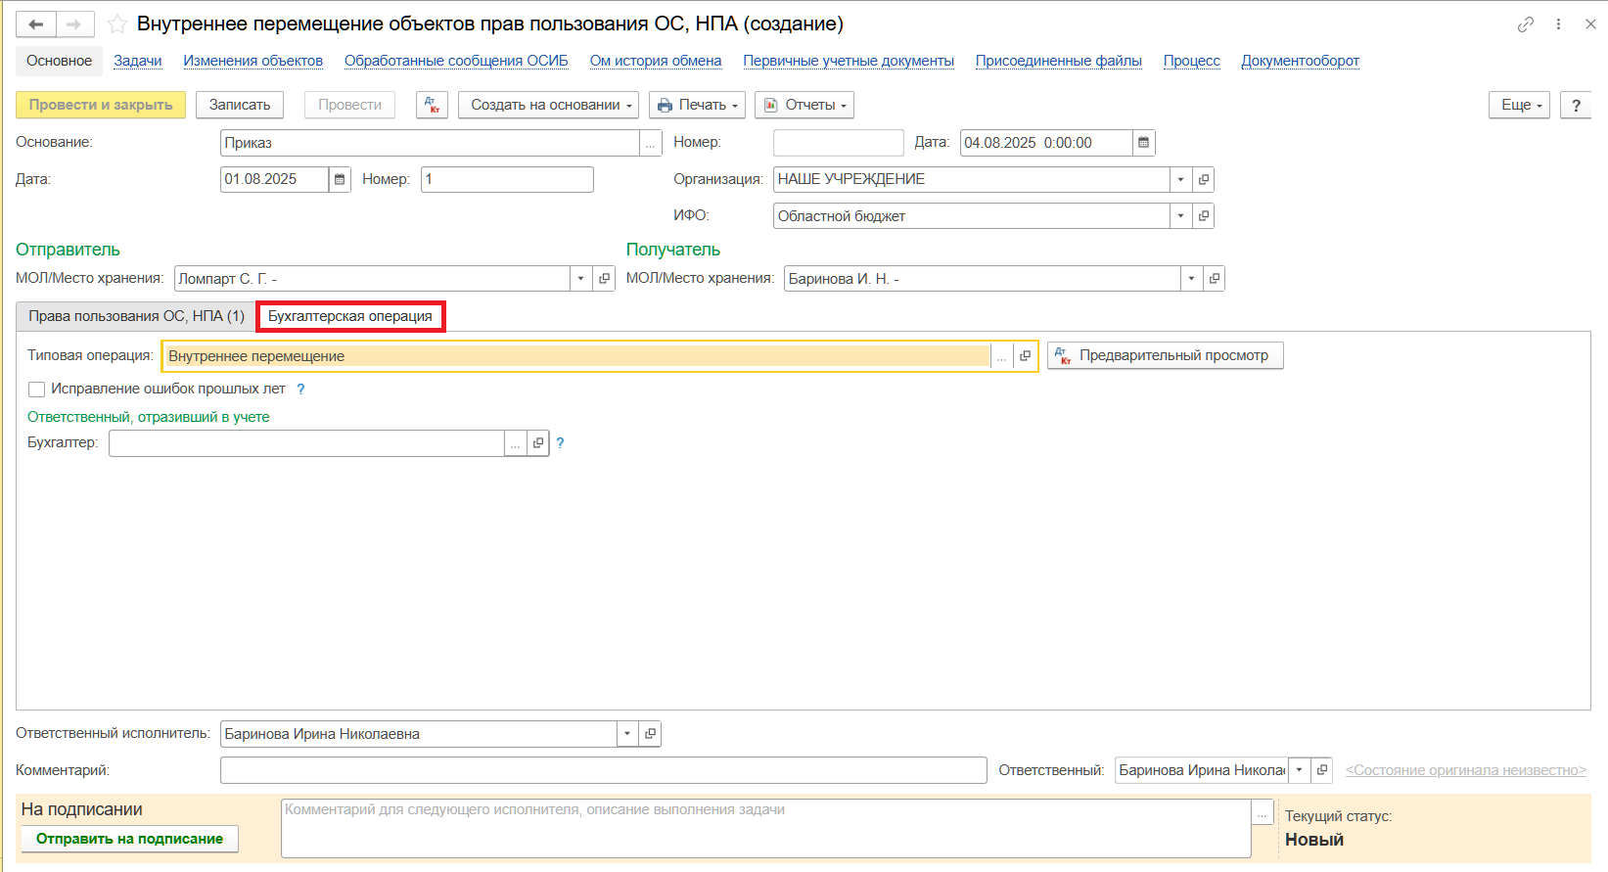
2.7. Нажмите кнопку в нижней левой части экрана «Отправить на подписание». Откроется окно «Выполнение действия возможно после записи данных. Данные будут записаны.», нажмите кнопку «Ок».

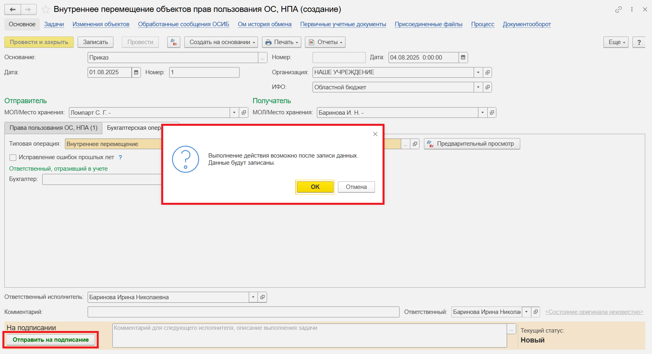
2.8. Закройте документ и вернитесь на начальную страницу.
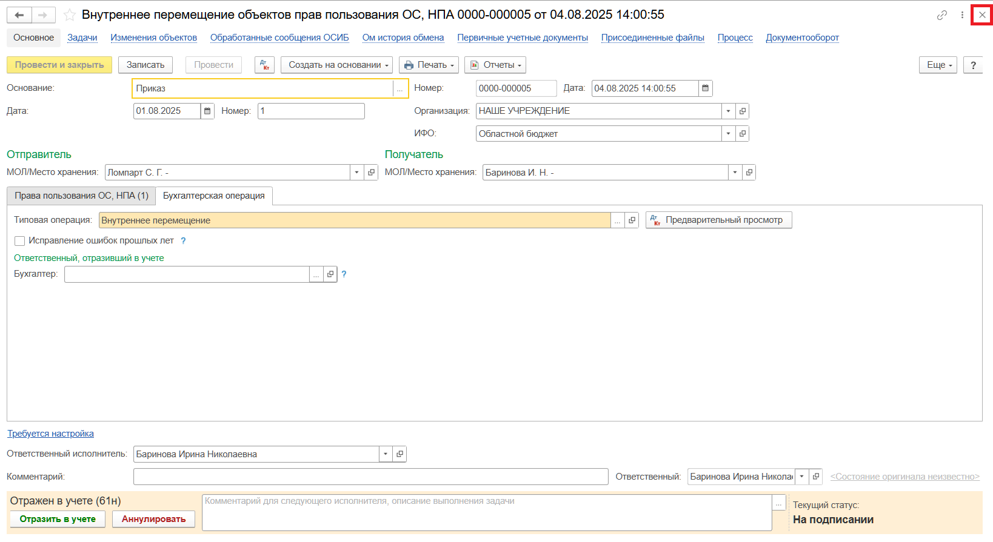
2.9. Выделите задачу. Исполнить или отклонить.
2.9.1. Нажмите на кнопку «Исполнено».
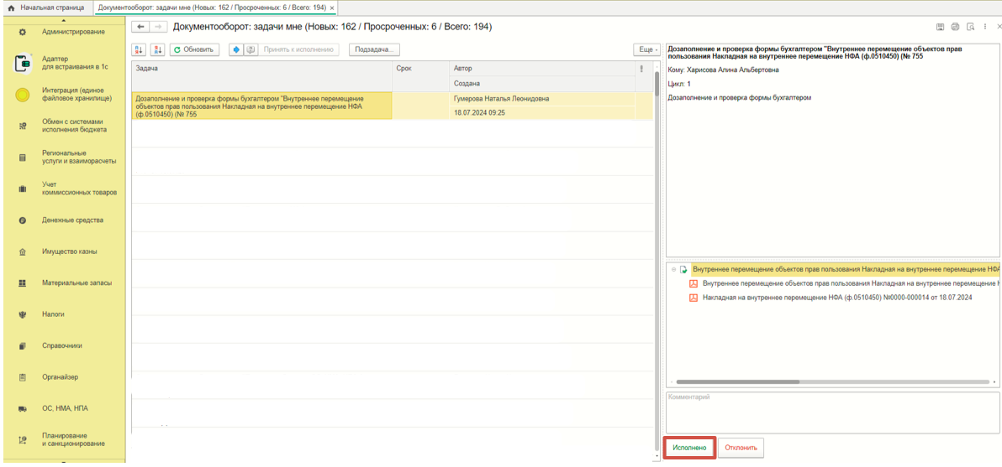
2.9.2. В случае возврата нажмите на кнопку «Отклонить», заполнив поле «Комментарий».
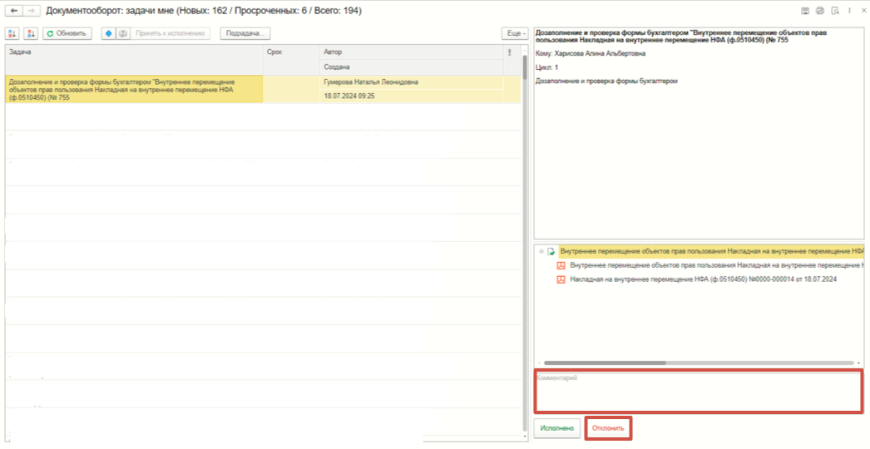

3 ЭТАП ОЗНАКОМЛЕНИЕ ОТВЕТСТВЕННЫМ ИСПОЛНИТЕЛЕМ С РЕЗУЛЬТАТОМ ИСПОЛНЕНИЯ ЗАДАЧИ
Продолжение процесса в ДГУ.

  - Выполните авторизацию, используя учетные данные пользователя с ролью «Ответственный исполнитель».
  - На начальной странице в разделе «Документооборот: задачи мне» нажмите кнопку «Обновить».
  - После исполнения задачи в ДГУ на начальной странице Ответственного исполнителя появится задача о результате завершения процесса «Ознакомиться с результатом подписания: «Внутреннее перемещение объектов прав пользования Накладная на внутреннее перемещение НФА (ф.0510450) …» – нажмите на кнопку «Завершить исполнение».
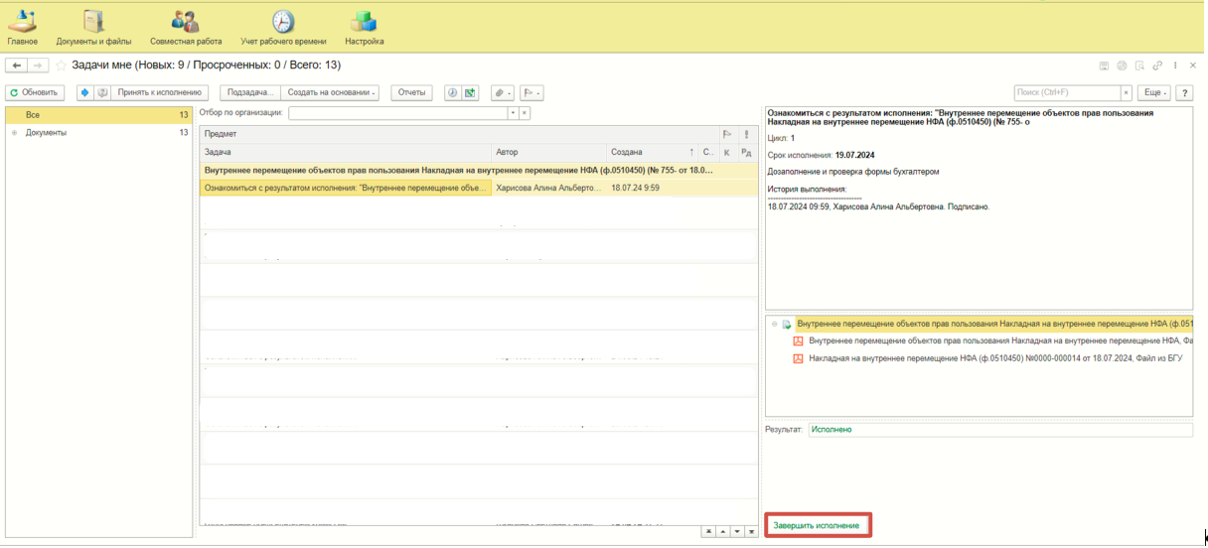
3.4. В случае отклонения задачи в ДГУ Ответственному исполнителю необходимо внести соответствующие изменения.
3.5. На начальной странице нажмите кнопку «Обновить». В списке задач отобразится задача «Ознакомиться с результатом исполнения: «Внутреннее перемещение объектов прав пользования. Накладная на внутреннее перемещение НФА (ф.0510450) …» с результатом «Не исполнено».
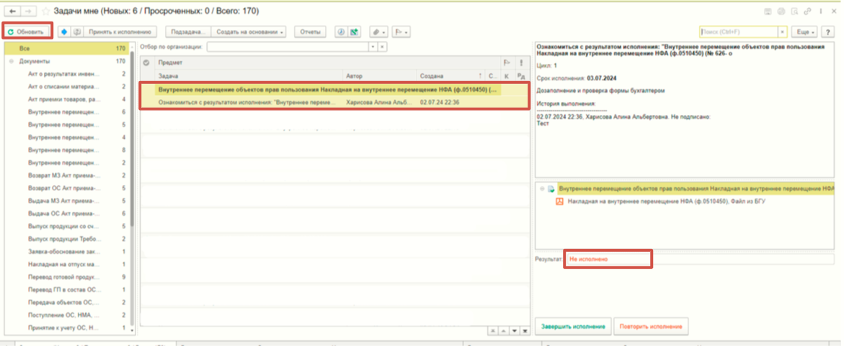
3.6. Выделите задачу и нажмите на кнопку «Принять к исполнению».
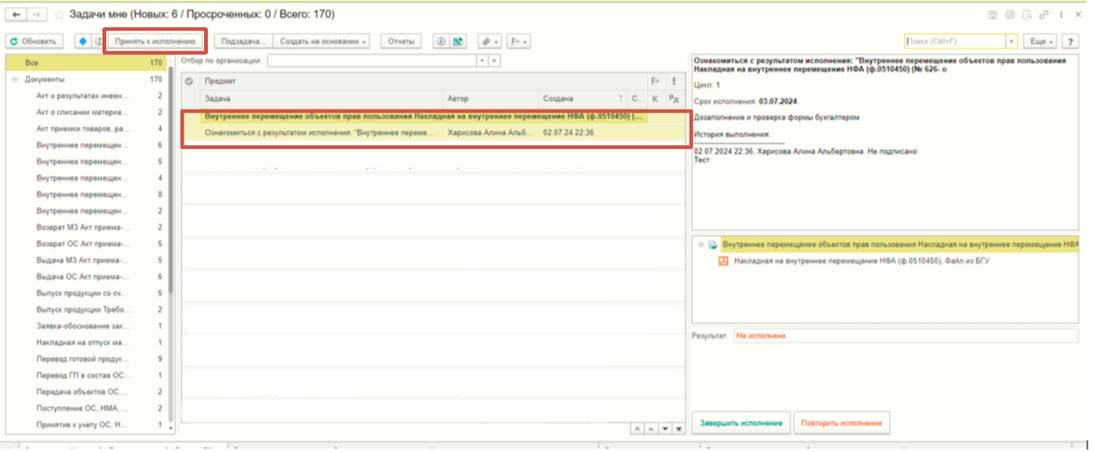
3.7. Откройте предмет задачи «Внутреннее перемещение объектов прав пользования. Накладная на внутреннее перемещение НФА (ф.0510450) …».
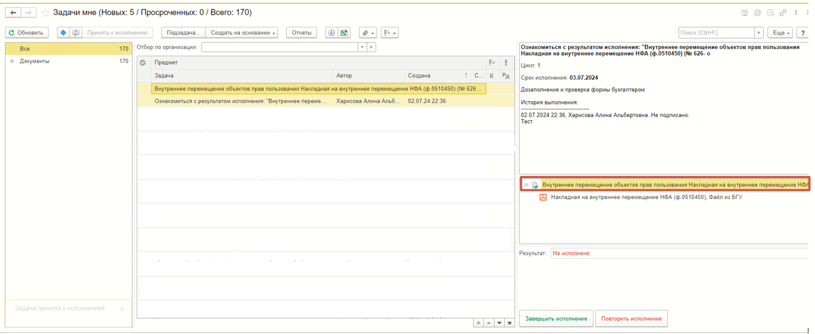
3.8. Перейдите на закладку «Электронный документ» (1). Внесите соответствующие изменения.
3.9. Нажмите на кнопку «Записать» (2) и «Закрыть» (3).
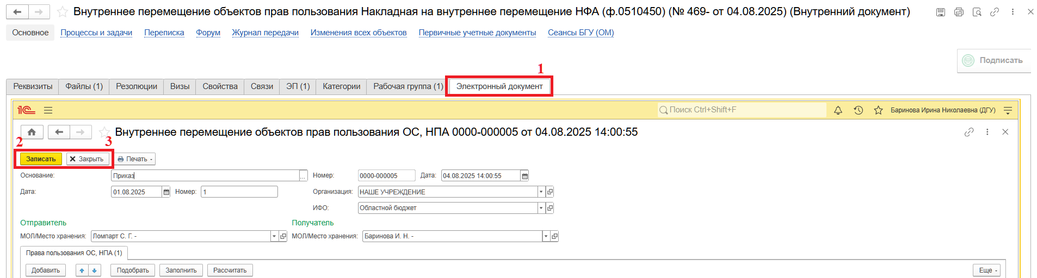
3.10. Закройте предмет задачи.
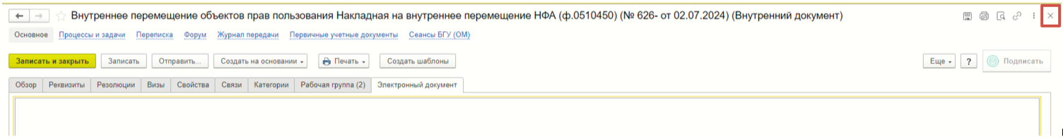
3.11. Вернитесь на начальную страницу. Нажмите кнопку «Повторить исполнение». Заполните комментарий и нажмите кнопку «Отправить на повторное исполнение».
При нажатии кнопки «Завершить исполнение», процесс завершится.
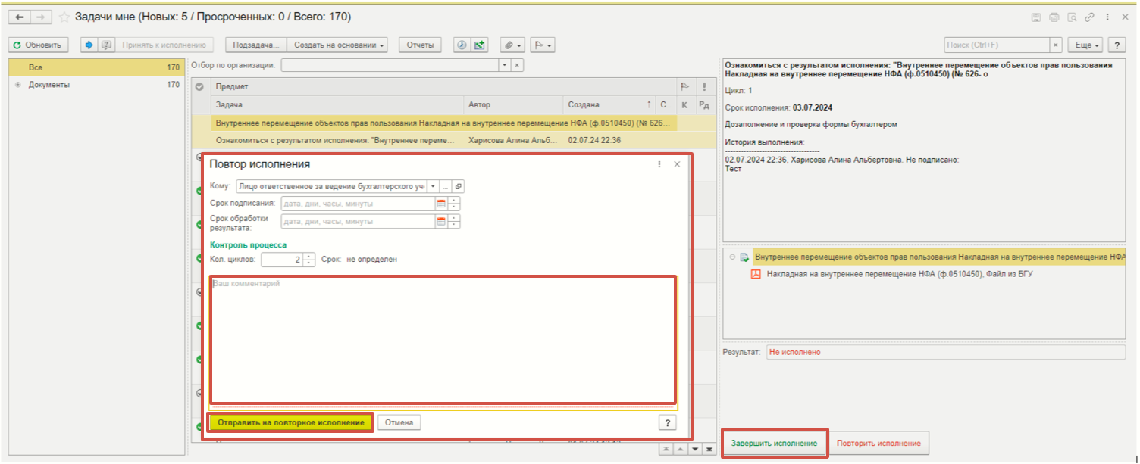

4 ЭТАП ПОДПИСАНИЕ ОТВЕТСТВЕННЫМ ИСПОЛНИТЕЛЕМ
Продолжение процесса в ДГУ.

  - Выполните авторизацию, используя учетные данные пользователя с ролью «Ответственный исполнитель».
4.2. На начальной странице обновить «Задачи мне». Появится задача «Подписание ответственным исполнителем «Внутреннее перемещение объектов прав пользования Накладная на внутреннее перемещение НФА (ф.0510450) …».
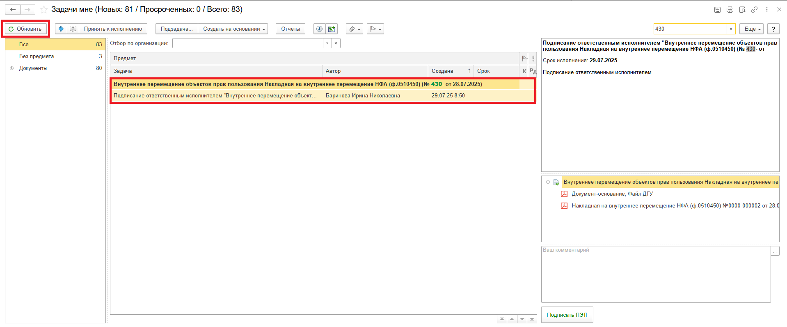
4.3. Выделите задачу из списка задач щелчком клавиши мыши. Нажмите кнопку «Принять к исполнению».
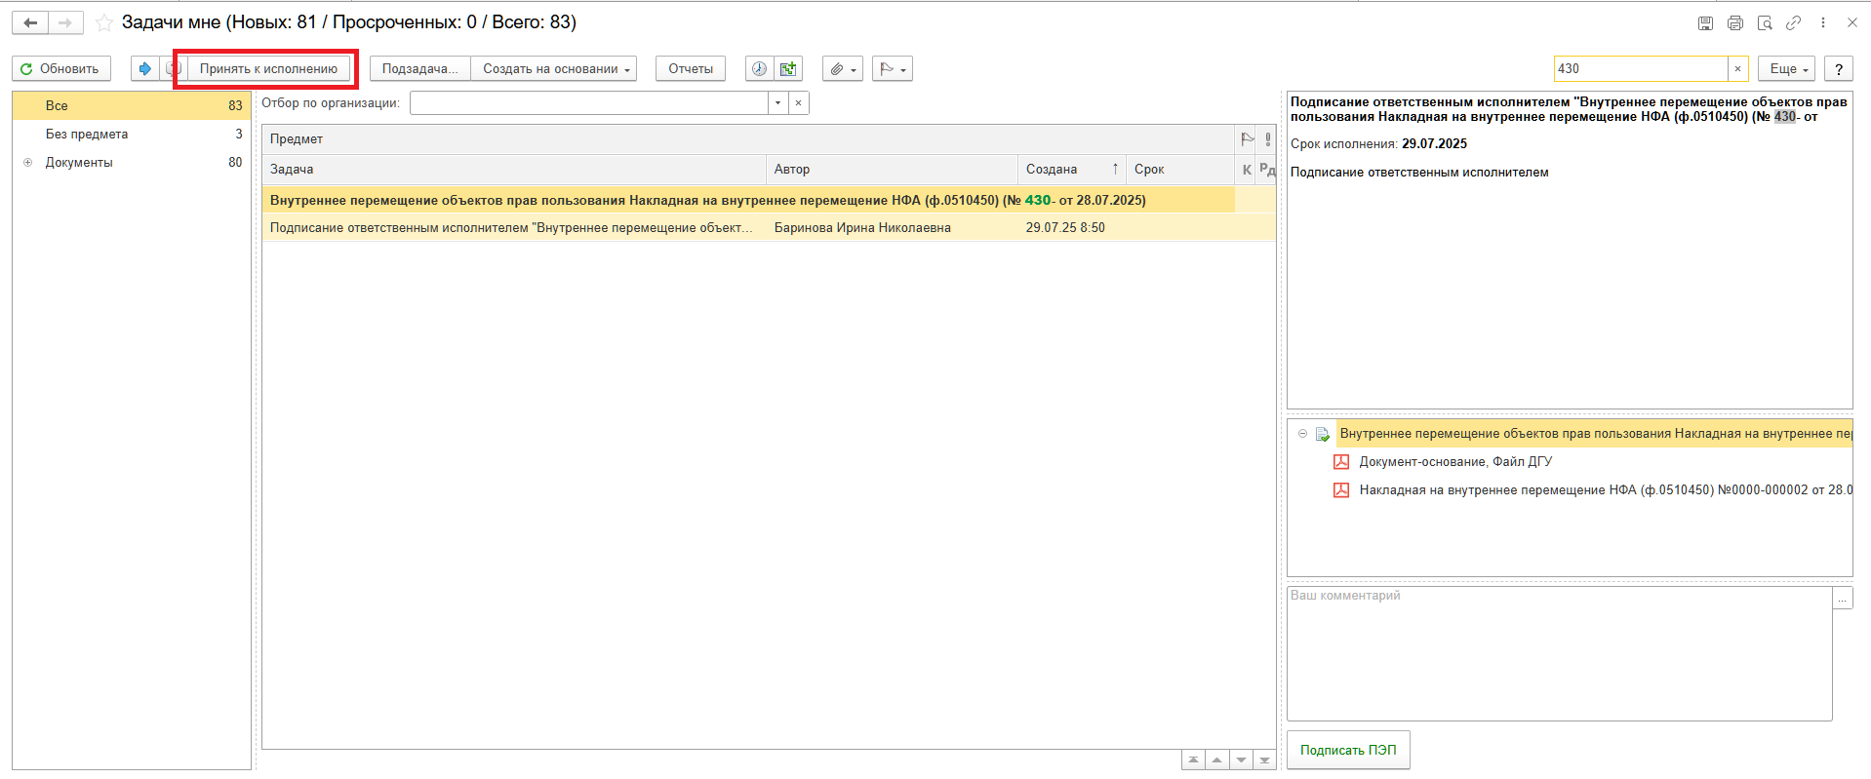
4.4. В предмете задачи «Внутреннее перемещение объектов прав пользования Накладная на внутреннее перемещение НФА (ф.0510450)…» откройте pdf-файлы для ознакомления.
При первом открытии pdf-файла выходит окно «Как открыть файл?». Установите флаг «Всегда открывать только для просмотра». Далее такое окно открываться не будет.
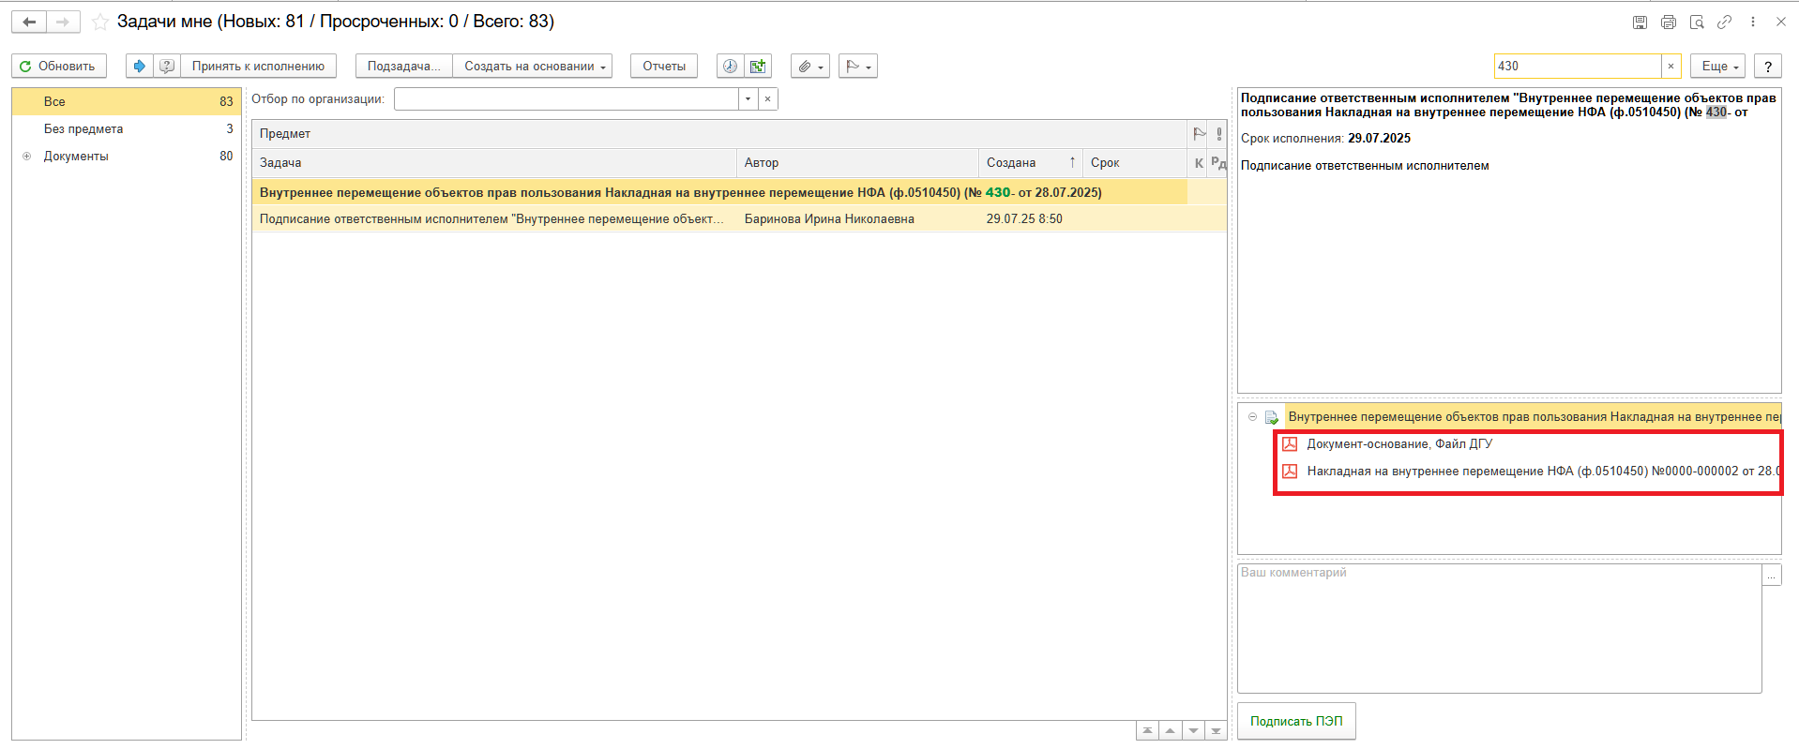
4.5. Нажмите кнопку «Подписать ПЭП». Появится окно «Подписание документов», нажмите кнопку «Подписать».
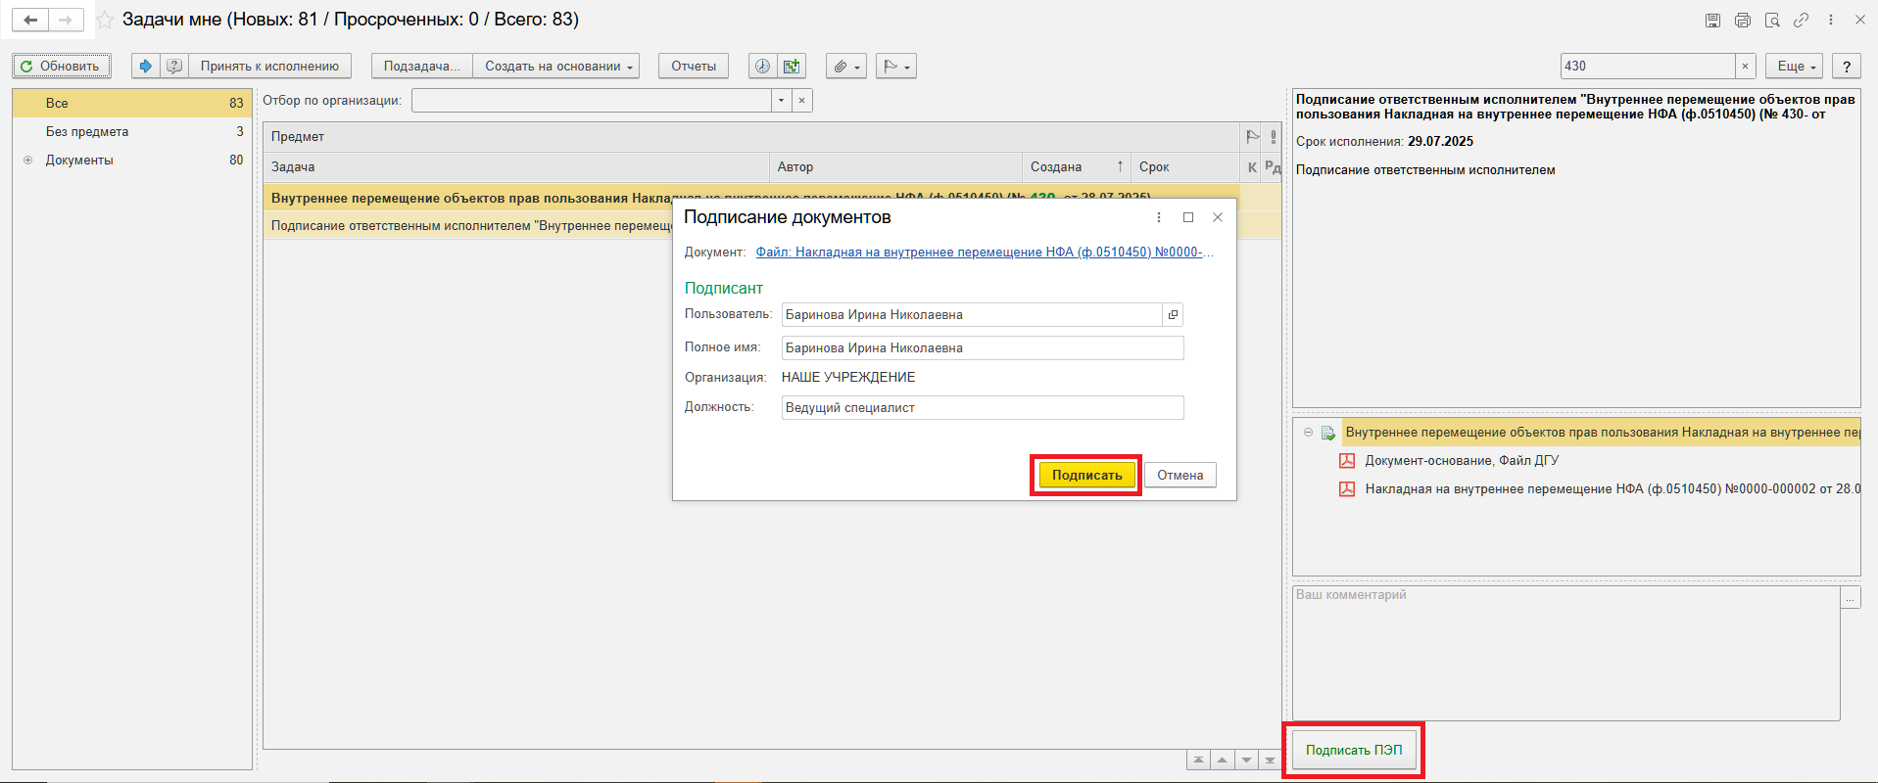

5 ЭТАП ПОДПИСАНИЕ ОТВЕТСТВЕННЫМ ЛИЦОМ, ПЕРЕДАЮЩИМ МАТЕРИАЛЬНЫЕ ЦЕННОСТИ
Продолжение процесса в ДГУ.
  - Выполните авторизацию, используя учетные данные пользователя с ролью «МОЛ». Место хранения блока Отправитель.
5.2. На начальной странице обновите «Задачи мне». В списке задач отразится задача «Подписание ответственным лицом, передающим материальные ценности «Внутреннее перемещение объектов прав пользования. Накладная на внутреннее перемещение (ф.0510450) …».
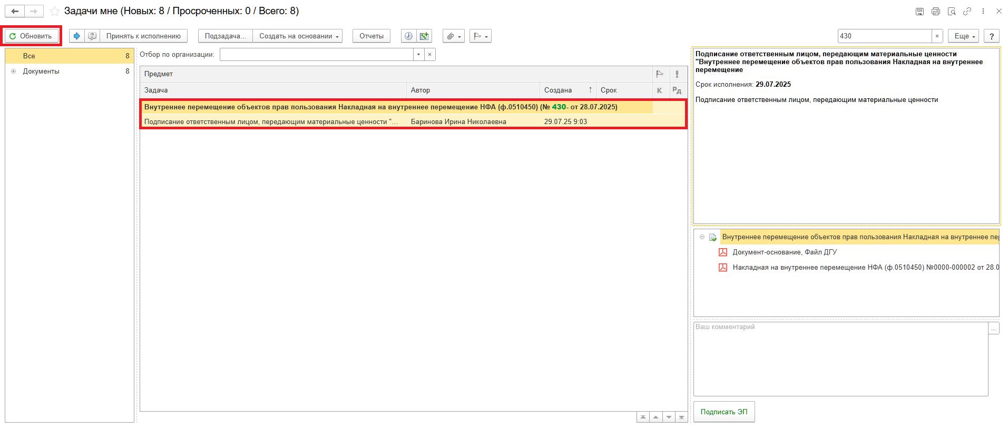
5.3. Выделите задачу из списка задач щелчком клавиши мыши. Нажмите кнопку «Принять к исполнению».
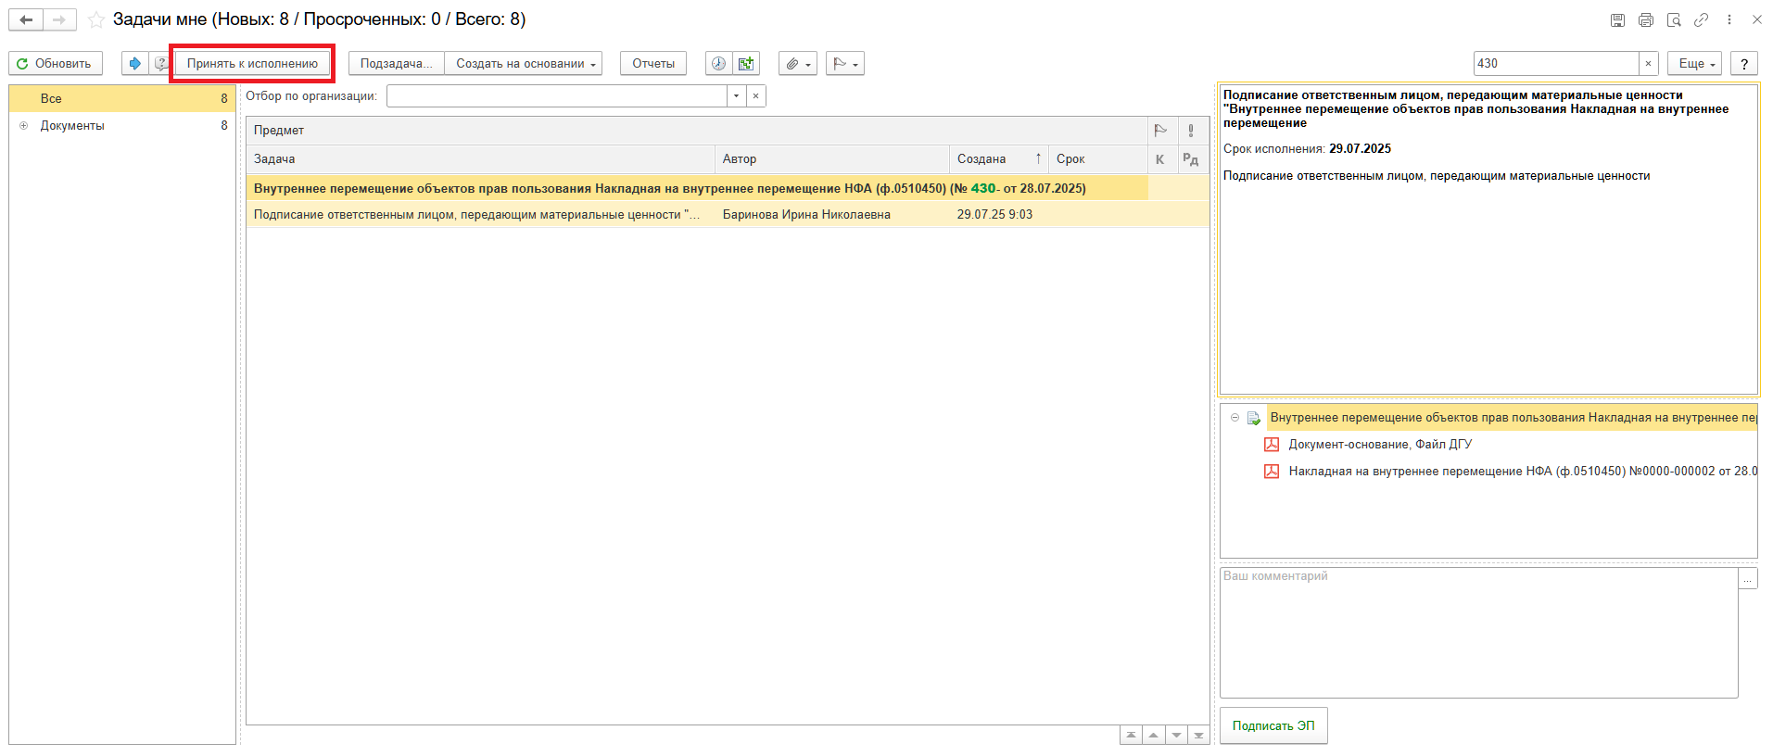
5.4. В предмете задачи «Внутреннее перемещение объектов прав пользования Накладная на внутреннее перемещение НФА (ф.0510450)…» откройте pdf-файлы для ознакомления.
При первом открытии pdf-файла выходит окно «Как открыть файл?». Установите флаг «Всегда открывать только для просмотра». Далее такое окно открываться не будет.
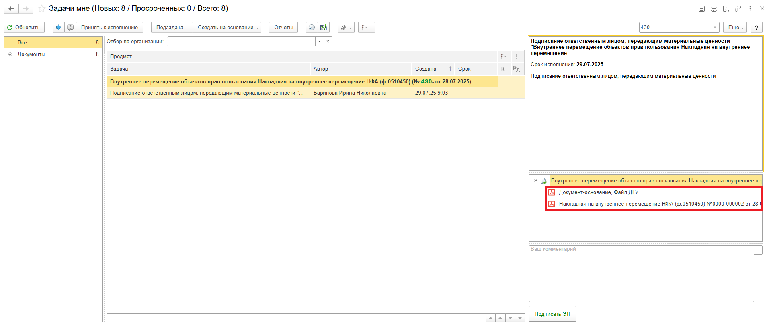
5.5. Нажмите кнопку «Подписать ЭП». Далее в открывшимся окне «Подписание документов» нажмите кнопку «Подписать».

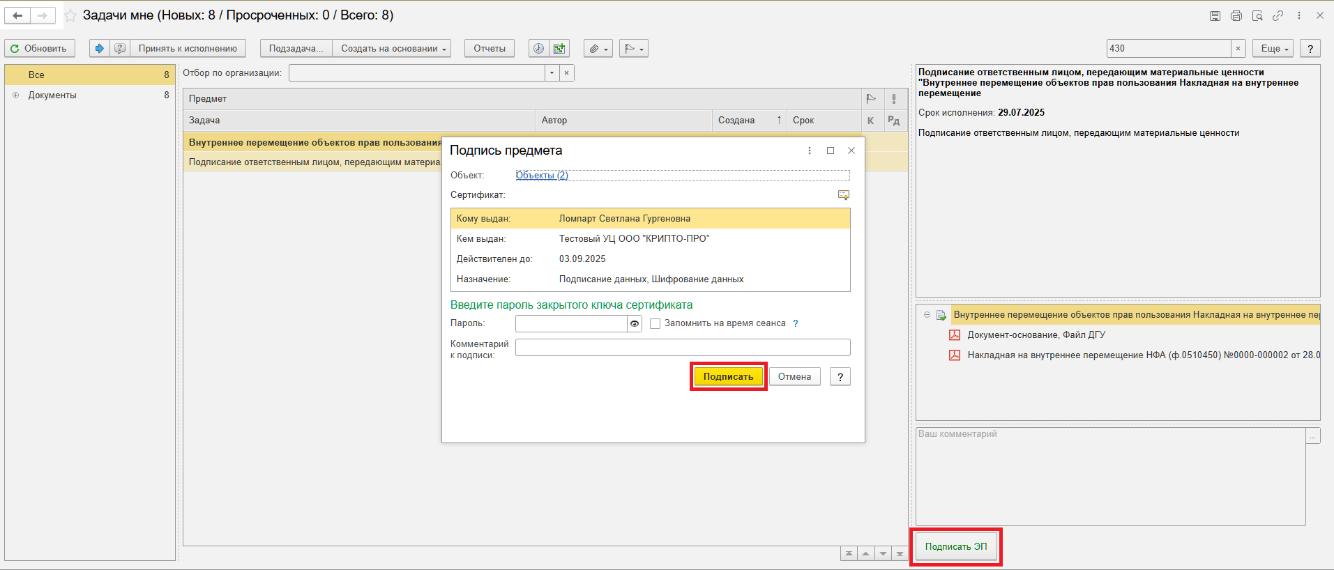

6 ЭТАП ПОДПИСАНИЕ ОТВЕТСТВЕННЫМ ЛИЦОМ, ПОЛУЧАЮЩИМ МАТЕРИАЛЬНЫЕ ЦЕННОСТИ
Продолжение процесса в ДГУ.
  - Выполните авторизацию, используя учетные данные пользователя с ролью «МОЛ». Место хранения блока Получатель.
6.2. На начальной странице обновите «Задачи мне». Появится задача «Подписание ответственным лицом, получающим материальные ценности «Внутреннее перемещение объектов прав пользования. Накладная на внутреннее перемещение (ф.0510450) …».
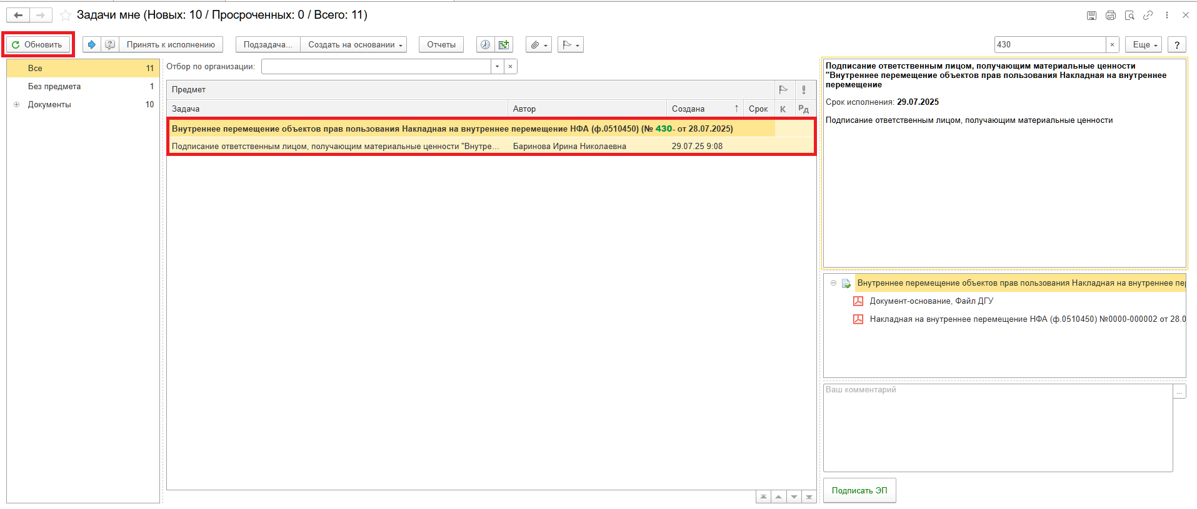
6.3. Выделите задачу из списка задач щелчком клавиши мыши. Нажмите кнопку «Принять к исполнению».
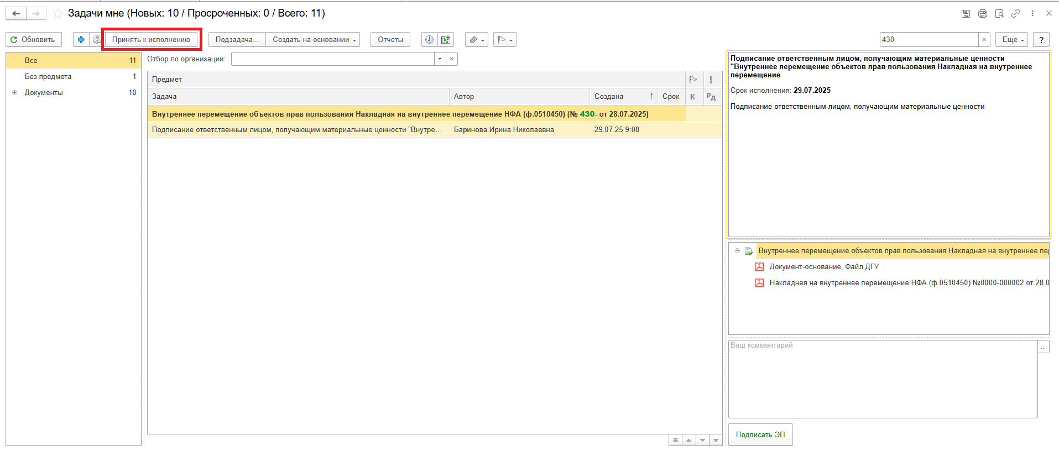
6.4. В предмете задачи «Внутреннее перемещение объектов прав пользования Накладная на внутреннее перемещение НФА (ф.0510450)…» откройте pdf-файлы для ознакомления.
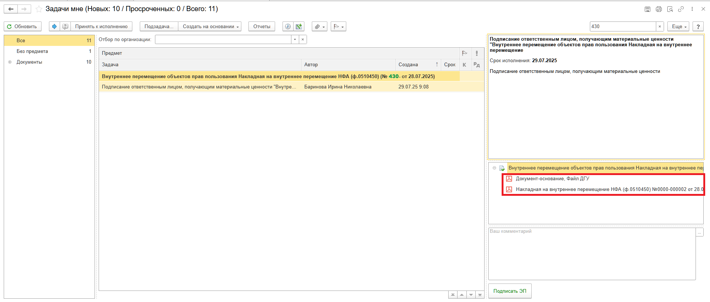
6.5. Нажмите кнопку «Подписать ЭП». Далее в открывшимся окне «Подписание документов» нажмите кнопку Подписать».

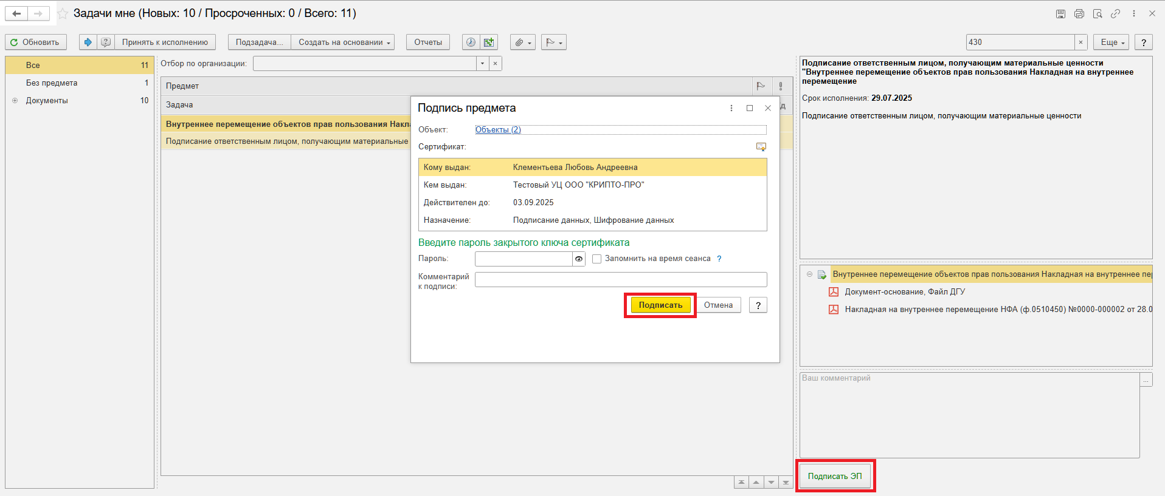

7 ЭТАП ОТРАЖЕНИЕ В УЧЕТЕ
Продолжение процесса в ПБУУ
  - Выполните авторизацию, используя учетные данные пользователя с ролью «Бухгалтер».
Перейдите в подсистему «Органайзер», далее «Документооборот: Задачи мне».
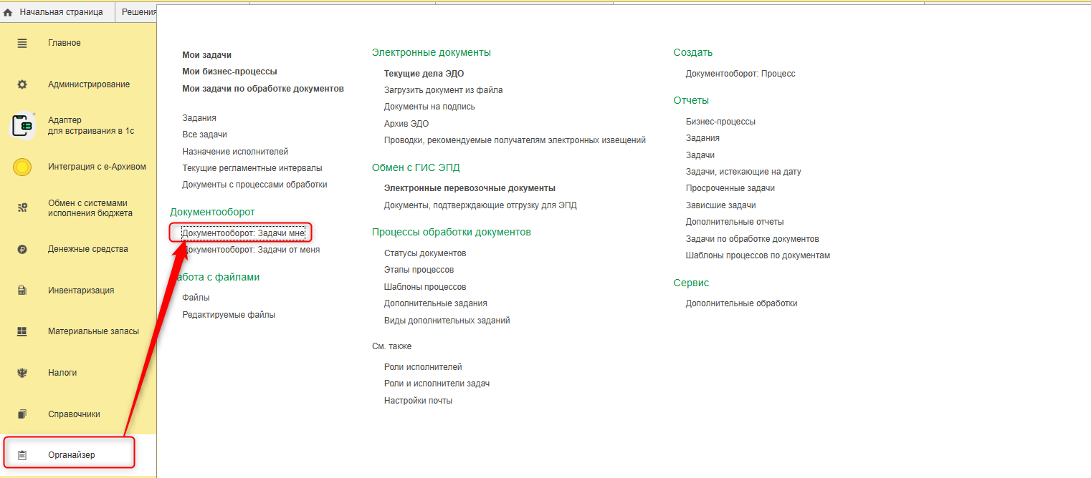
7.2. На начальной станице в разделе «Документооборот: задачи мне» нажмите кнопку «Обновить». В списке задач отобразится задача «Отражение в учете бухгалтером «Внутреннее перемещение объектов прав пользования. Накладная на внутреннее перемещение (ф.0510450) …».
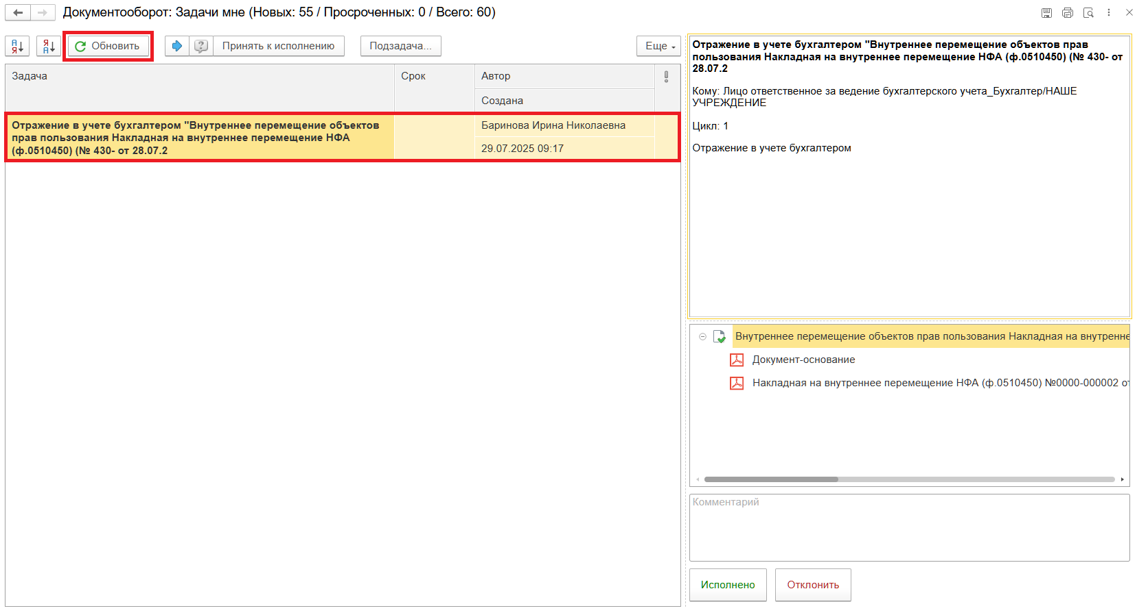
7.3. Выделите задачу из списка задач и нажмите на кнопку «Принять к исполнению».
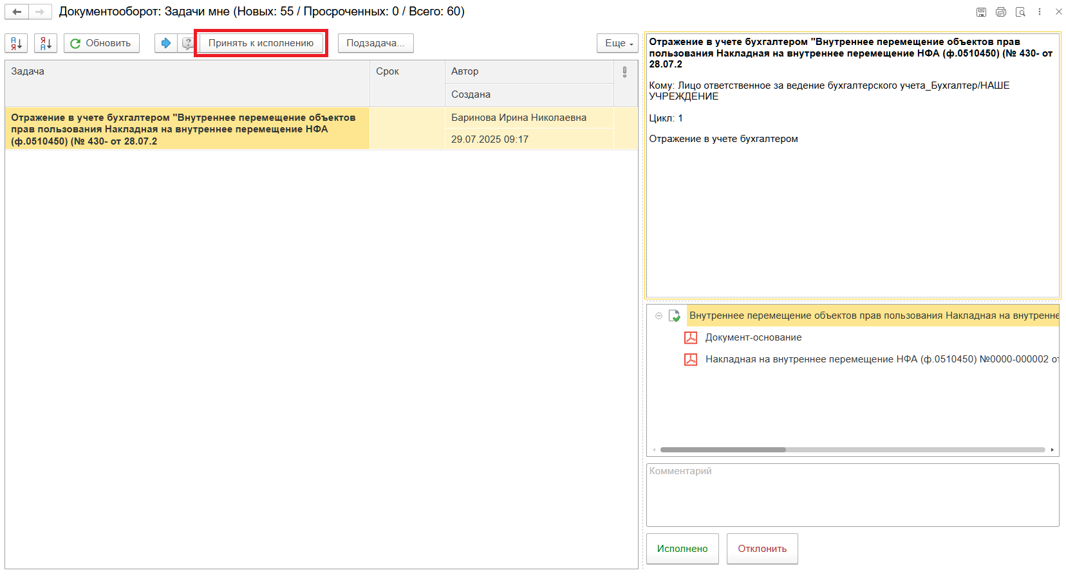
7.3.1. В предмете задачи «Накладная на внутреннее перемещение НФА (ф.0510450) …» откройте pdf-файл.
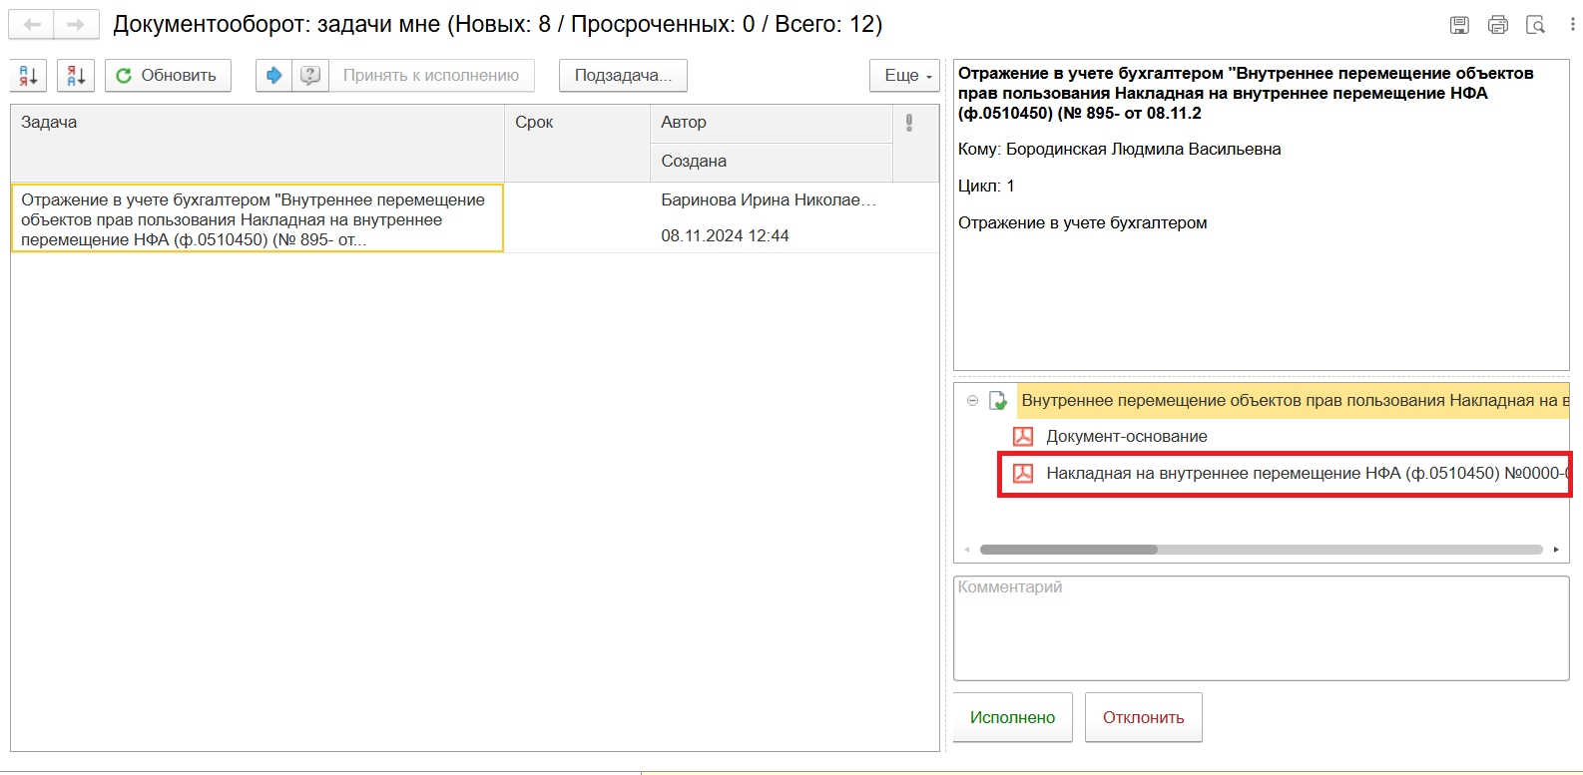
7.4. Откройте предмет задачи «Внутреннее перемещение объектов прав пользования. Накладная на внутреннее перемещение (ф.0510450) …».
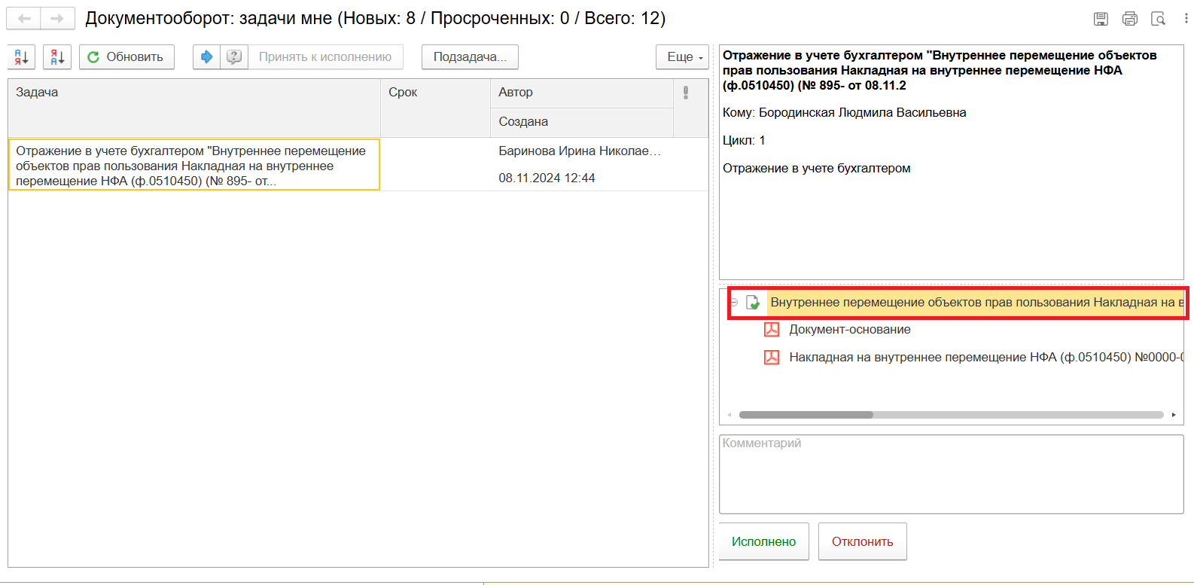
7.5. Перейдите в связанный документ (гиперссылка «Связан с»)
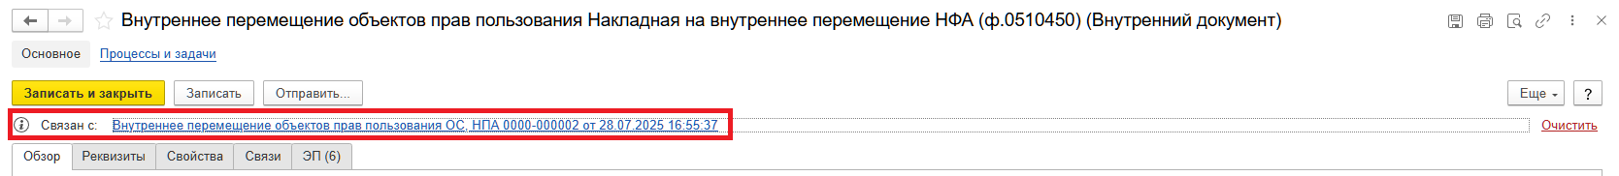
7.6. На панели навигации «Основное» нажмите кнопку «Отразить в учете». Откроется окно «Выполнение действия возможно после проведения документа. Документ будет проведен». Нажмите кнопку «ОК».
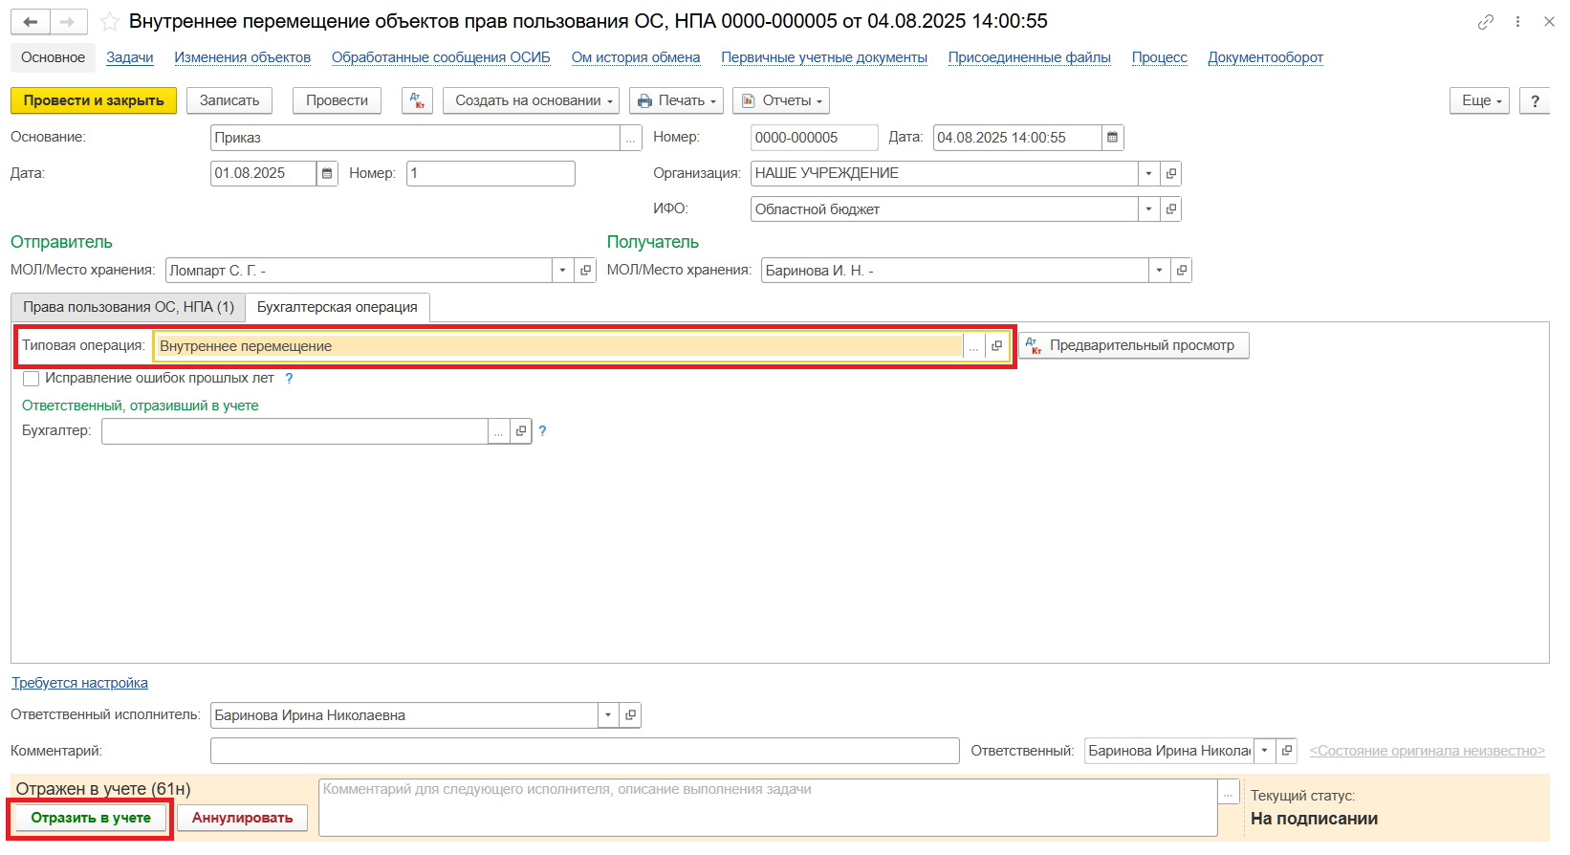
7.7. Закройте документ, закройте предмет задачи, вернитесь на начальную страницу и нажмите кнопку «Исполнено».
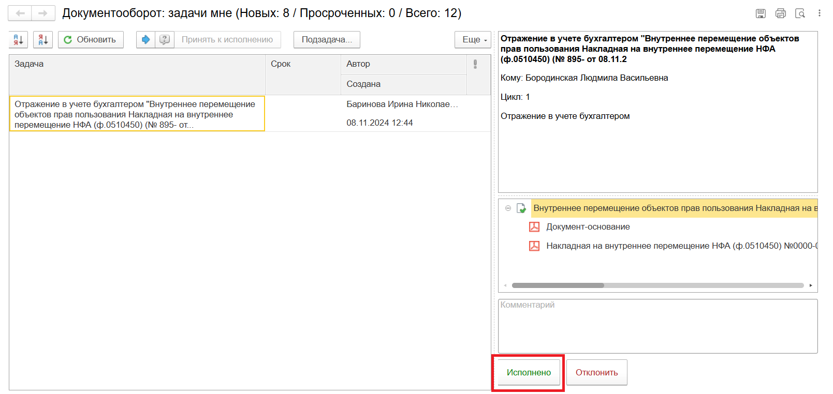

ЭТАП ОЗНАКОМЛЕНИЕ ОТВЕТСТВЕННЫМ ИСПОЛНИТЕЛЕМ С РЕЗУЛЬТАТОМ ИСПОЛНЕНИЯ ЗАДАЧИ
Продолжение процесса в ДГУ.

  - Выполните авторизацию, используя учетные данные пользователя с ролью «Ответственный исполнитель».
8.2 Выполните авторизацию, используя учетные данные пользователя с ролью «Ответственный исполнитель».
8.3 На начальной странице в разделе «Документооборот: задачи мне» нажмите кнопку «Обновить». В списке задач отобразится задача о результате завершения процесса результате завершения процесса «Ознакомиться с результатом исполнения: «Внутреннее перемещение объектов прав пользования. Накладная на внутреннее перемещение (ф.0510450) …» – нажмите кнопку «Завершить исполнение».
